ПУБЛИЧНЫЙ ДОКЛАД
МУНИЦИПАЛЬНОГО БЮДЖЕТНОГО ОБЩЕОБРАЗОВАТЕЛЬНОГО УЧРЕЖДЕНИЯ
БОБРОВСКАЯ СРЕДНЯЯ ОБЩЕОБРАЗОВАТЕЛЬНАЯ ШКОЛА №3
БОБРОВСКОГО РАЙОНА
ВОРОНЕЖСКОЙ ОБЛАСТИ
ЗА 2018-2019 УЧЕБНЫЙ ГОД

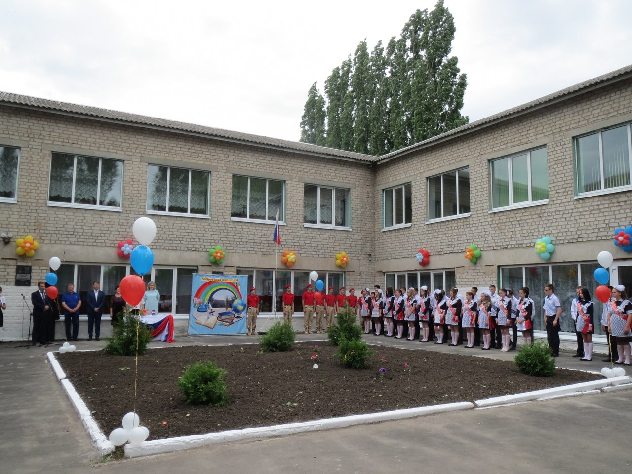

СОДЕРЖАНИЕ

1. Общая характеристика учреждения.

2. Особенности образовательного процесса.

3. Условия осуществления образовательного процесса.

4. Результаты деятельности учреждения, качество образования.

5. Социальная активность и внешние связи учреждения.

6. Финансово – экономическая деятельность.

7. Решения, принятые по итогам общественного обсуждения.

8. Структурное подразделение детский сад.

9. Заключение. Перспективы и планы развития.

10. Приложения.

Муниципальное бюджетное общеобразовательное учреждение Бобровская средняя общеобразовательная школа №3 осуществляет свою деятельность на основе Лицензии 36Л01 № 0000984 от 26.12.2017, регистрационный № ДЛ-1179 и Свидетельства о государственной аккредитации 36А01 № 0000165 от 25.12.2017 регистрационный № Д - 2740.
Учреждение расположено по адресу: 397704, Воронежская область, Бобровский район, город Бобров, улица Революционная, дом 149.
Телефон: 8(47350) 4-75-01. Адрес сайта: www.bobrovskaya3.shkola.hc.ru.
E-mail: b_sosh3@mail.ru
Филиал: структурное подразделение детский сад МБОУ БСОШ №3.
Высшим органом управления является Управляющий совет школы.
На 1 сентября 2018/2019 учебного года в школе обучалось 231 учащийся в 11 класс – комплектах (диаграммы 1, 2) (Приложение 1). Школа работает в 1 смену, по пятидневной учебной неделе. Продолжительность учебного года не менее 35 недель, в 1 классе – 33 недели. Продолжительность каникул в течение учебного года не менее 30 календарных дней, для обучающихся в первых классах – дополнительные недельные каникулы. В школе соблюдаются требования санитарно-гигиенических норм. Продолжительность перемен не менее 10 минут, 2 большие перемены по 15 минут. Охрана школы днем осуществляется на договорной основе, в ночное время - школьными сторожами, оборудована кнопка тревожной сигнализации, установлена пожарная сигнализация. По плану проводятся практические занятия со всеми школьниками по отработке планов эвакуации с вызовом пожарного караула.
Под руководством заместителя директора по воспитательной работе работает группа диагностики здоровья (Приложение 2). Создан банк данных по состоянию здоровья всех учащихся школы по данным медосмотров (Приложение 3), учителем физической культуры проводятся осенние и весенние обследования физических параметров здоровья (Приложение 4), социальный педагог ведет диагностику адаптации, тревожности, школьной мотивации, психических состояний, умственного развития. Кроме этого в школе работает учитель-логопед, который ведет коррекционные занятия в двух логопедических группах. Медицинская сестра школы ведет систематический контроль здоровья в классах.
Главными нашими партнёрами и помощниками в организации учебно-воспитательной работы являются родители. Социальный состав родителей неоднороден (диаграмма 3, диаграмма 4).
На общешкольной конференции избирается Управляющий совет школы, в который входят представители от учредителя, общественности, педагогов, родителей, учащихся. Согласно «Положению об Управляющем совете школы» (Приложение 5), Уставу школы возглавляет Управляющий совет родитель, директор школы является сопредседателем. Работа по самоуправлению учащихся в школе становится все более заметной. Работа школьного Совета самоуправления особенно видна при подготовке и проведении коллективных творческих дел. Учащиеся сами (конечно, при поддержке наставников) организуют и проводят многие школьные праздники, вечера, акции, чувствуют себя равноправными партнерами взрослых (Приложение 6). Ученики издают школьную газету (Приложение 7), создали свой собственный сайт школы www.bobrovskaya3.shkola.hc.ru.
Огромный пласт работы в школе – это внеклассная работа по предмету: школьные олимпиады по основным предметам, начиная со 2 класса (Приложение 8), участие в интеллектуальных играх и конкурсах, в месячниках и предметных неделях, в проектно-исследовательской деятельности, в проведении школьной круглогодичной спартакиады (Приложение 9).
Школа признана региональной инновационной площадкой по направлению деятельности «Школа самореализации – территория успеха».

Учебный план школы составлен на основе базисного учебного плана общеобразовательных учреждений РФ и состоит из двух компонентов: инвариантной и
вариативной. Учебный план предусматривает дифференциацию учебного процесса на всех этапах обучения (Приложение 10). Учебный план составлен с учетом запроса учащихся и их родителей, реализуется по 5-дневной учебной неделе на всех ступенях обучения в урочное и во внеурочное время (Приложение 11).
Охват школьников дополнительным образованием составляет 229 человека (99%): в самом общеобразовательном учреждении, в учреждениях культуры, в учреждениях спорта (Приложение 12). Процент охвата учащихся кружковой работой в школе возрастает (Приложение 13).
Помимо дополнительного образования школа оказывает и дополнительные услуги (подготовительные курсы от ВГАУ и ВГТУ, спецкурсы), предусмотренные лицензией на право их ведения.
В школе работают кружки и секции: «Сделай сам», «Звезды рядом», «Архитектура родного края», «Бисероплетение», «Вязание», «Техническое моделирование», «Это интересно знать», «Природа родного края», «Юный журналист», «Основы религиозной культуры и светской этики», «Волейбол», «Ручной мяч» и другие. Осуществляется межведомственное взаимодействие школы с учреждениями: ДЮСШ, Ледовый дворец, РДК, библиотека, ЦРБ, пожарная часть, школа искусств.
Важнейшим направлением деятельности МБОУ БСОШ №3 является создание условий для обучения детей с проблемами здоровья. Ведётся целенаправленная работа по внедрению в учебно-воспитательный процесс здоровье сберегающих технологий и программ, поддерживается тесный контакт с работниками здравоохранения. Возможно, поэтому наблюдается снижение роста числа заболеваний желудочно-кишечного тракта у детей. Вместе с тем зафиксирован рост числа заболеваний органов дыхания (бронхиальная астма), органов зрения, опорно-двигательной системы (сколиоз, нарушение осанки) (Приложение 14). Показатели заболеваемости детей в структурном подразделении детский сад по итогам 2018/2019 учебного года значительно выше относительно предшествующих лет. Наблюдается рост бронхо - лёгочных заболеваний, ОРЗ, ангин (Приложение 15).
Охват детей специальным коррекционным образованием в школе составляет 100% от потребности. В МБОУ Бобровская СОШ №3 обучаются дети, как по программам общего образования, так и по специальным программам (Приложение 16).
В школе сформирована нормативно-правовая база, обеспечивающая реализацию экстерната, семейной и очно - заочной формы обучения. Статистические данные подтверждают востребованность данных форм обучения в зависимости от запроса родителей.
В течение трёх последних лет в микросоциуме школы отмечается снижение количества правонарушений среди школьников. На учёте в ПДН в 2016 году – 0,4%, в 2017 году – 0,1%, в 2018 году – 0,1%. Остается высоким количество правонарушений, связанных с употреблением спиртных напитков. Ежемесячно школой проводятся рейды в местах массового отдыха молодежи. В МБОУ Бобровская СОШ №3 в течение года функционирует целостная система позитивной профилактики учащихся: «Тепло наших сердец детям», «Протяни руку помощи», «Весенняя неделя добра», «Все краски творчества против наркотиков» (Приложение 17). Организация досуга детей «группы риска» находится в числе главных направлений воспитательной работы школы.
В школе эффективно реализуется программа «Одаренные дети». Результаты участия учащихся в школьных и районных олимпиадах, интеллектуальных играх, конкурсах демонстрируют одаренность наших учеников в различных сферах деятельности. Ежегодно наши ученики занимают призовые места в муниципальных предметных олимпиадах (Приложение 18).
В школе ежегодно имеются учащиеся, являющиеся районными стипендиатами. Стабильные результаты работы с одаренными детьми направляют школу на активизацию

организации методической работы по распространению лучших образцов инновационной
образовательной деятельности (Приложение 19).
Школа имеет определенную материально - техническую базу. В школе функционируют: спортивный зал; тренажерный зал; библиотека с читальным залом; столовая на 90 посадочных мест; актовый зал; кабинет информатики; мастерские, кабинет кулинарии, швейного дела; 17 учебных кабинетов. Кроме кабинета информатики компьютеры установлены в библиотеке, приемной, кабинете завучей, в 17 учебных кабинетах. Школа имеет медиатеку, 16 ноутбуков, 30 компьютеров, 2 планшетных устройства, 1 IP-камеру, 2 телевизионные панели, 17 мультимедийных проекторов, 8 интерактивных досок, видео и аудиотехнику, есть доступ в Интернет.
Серьезно и основательно работники столовой занялись увеличением разнообразия блюд, улучшением качества питания. Сегодня в школе горячим питанием охвачено 90% учащихся. Медицинское обслуживание учащихся осуществляет один медицинский работник. Имеется медицинский кабинет.
Одной из важнейших задач школы является обеспечение безопасности обучающихся.
Разработан паспорт безопасности; школа оборудована системой пожарной безопасности; в школе осуществляется охрана; установлена тревожная кнопка; систематически проводятся тренировочные занятия по эвакуации детей и сотрудников.
За последние годы в школе появляется все больше компьютеров. Показатель численности учащихся на один компьютер составляет 5 человек. Обеспеченность учебниками в МБОУ Бобровская СОШ №3 составляет 100%. Все учебники приобретаются за счет средств муниципального бюджета. Обеспеченность фонда художественной литературы в школьной библиотеке за последние годы составила 48% от имеющегося фонда, количество учебников на одного ученика в общем библиотечном фонде составляет 28 экземпляров.
В коллективе трудятся 3 человека, которые награждены отраслевыми и государственными наградами. 78% педагогов имеют высшее образование, 22% среднее специальное (Приложение 20). Учителя постоянно совершенствуют свой профессиональный уровень: высшую квалификационную категорию имеют 6 человек; I – 8 человек, что составляет 61% (диаграмма 5). Курсовую подготовку за последние три года прошли 23 человека, что составляет 100 % от общей численности педагогических кадров (Приложение 21). Большинство учителей имеют стаж работы 20-30 лет (диаграмма 6). Средняя нагрузка учителей последние 3 года находится примерно на одном уровне и не велика.
За три года в школьном конкурсе «Учитель года» приняло участие 60 человек, в районном – 3. Два учителя одержали победу в районном конкурсе.
В школе работают квалифицированный учитель-логопед, учитель-дефектолог, педагог-психолог, социальный педагог, старшая вожатая, педагог-библиотекарь.
Уровень обученности за последние три года стабильный, по итогам 2018/2019 учебного года составил 100 %. Качество знаний: начальная ступень - 32%, основная ступень - 35%, старшая ступень – 45% (диаграмма 7).
За последние три года качество обучения учащихся остается стабильным, сокращается количество второгодников, увеличивается число обучающихся на «4» и «5» (Приложение 22). Практически в каждом выпуске школы имеются учащиеся, награжденные аттестатами особого образца. Похвальной грамотой награждено 3 человека, 12 выпускников школы учились на «хорошо» и «отлично» (диаграмма 8).
В 2019 году к прохождению ГИА в 9 классах было допущено 26 выпускников, которые сдавали математику и русский язык как обязательные предметы (диаграммы 9, 10). Обзор результатов показывает, что подавляющая доля выпускников справляется с большинством базовых заданий. Сведения об абсолютной и качественной успеваемости демонстрируют положительную динамику за последние 2 года.
В 2019 году среди учащихся 4-7 классов были проведены Всероссийские проверочные работы (диаграмма 11), которые показали хорошие результаты.

Количество призовых мест различного уровня за 2018-2019 учебный год значительно увеличилось. В этом году улучшилась результативность в спортивных соревнованиях (диаграмма 12).
Социальными партнерами школы на протяжении более 10 лет являются предприятия ООО «ЭкоНиваАгро», ОАО «Геркулес», ООО «Агромир». Предприятия являются хорошими помощниками школы как в улучшении материально-технической базы, проведении ремонтных работ, так и в профориентационной деятельности. Школа с целью усиления воспитательной деятельности сотрудничает со многими учреждениями профессионального образования: Воронежский государственный аграрный университет, Воронежский технический университет, Бобровский аграрно-индустриальный колледж, ВОУК, Хреновской лесной колледж.
Развитие школы невозможно без устойчивого и гарантированного финансирования. Увеличилась доля расходов на образование в структуре местного бюджета. Средства бюджета складываются из федерального и муниципального финансирования. Значительно выросли за последние пять лет расходы на содержание одного обучающегося, воспитанника.
Внебюджетные поступления составляют незначительную долю в расходах на образование и носят неустойчивый характер. Это средства, полученные в виде спонсорской помощи от родителей, шефских организаций, общественности. Учитывая экономическую ситуацию, в течение 2019 года была произведена работа по сокращению расходов, связанных с содержанием помещений, постоянный контроль за приборами учета коммунальных расходов.
Школой была размещена на сайте информация о решениях, принятых образовательным учреждением в течение учебного года. Ежегодно публичный доклад школы размещается на сайте школы.

В структурном подразделении – детский сад МБОУ Бобровская СОШ №3 воспитываются дети от 1 года 6 месяцев до 7 лет. Группы формируются по одновозрастному принципу. В 2018-19 учебном году функционировали 4 группы:
- Вторая группа раннего возраста – 19 человек
- Младшая группа – 24 человека
- Средняя/старшая группа – 28 человек
- Подготовительная группа – 37 человек.
Каждая группа имеет свое название и визитную карточку.
В структурном подразделении детский сад МБОУ Бобровская СОШ №3 реализуется основная образовательная программа структурного подразделения детский сад МБОУ Бобровская СОШ №3 с учётом основной образовательной программы дошкольного образования «От рождения до школы» под редакцией Н.Е. Вераксы, Т.С. Комаровой, М.А. Васильевой, парциальных образовательных программ Е.В. Колесниковой « От звука к букве» и «Математические ступеньки», дополненных и переработанных в соответствии с ФГОС ДО для групп второго раннего возраста, второй младшей, средней группы и старшей группы. Дошкольное образование в подготовительной группе продолжается по примерной общеобразовательной программе дошкольного образования «От рождения до школы» под ред. Н.Е. Вераксы, Т.С. Комаровой, М.А. Васильевой, по парциальной образовательной программе Е.В. Колесниковой «От звука к букве», по парциальной образовательной программе Е.В. Колесниковой «Математические ступеньки», которые переработаны и дополнены в соответствии с ФГТ.
Основными задачами структурного подразделения – детский сад МБОУ Бобровская СОШ №3 в 2018-19 учебном году являлись:
1. Совершенствование работы с детьми дошкольного возраста по формированию экологических знаний и представлений основ экологической культуры. Продолжить формировать связанную речь у дошкольников как средство коммуникативного общения.

А также формирование и развитие социально-нравственного аспекта личности ребенка посредством художественно-эстетического развития;
2. Создание в каждой возрастной группе развивающей среды, способствующей физическому и интеллектуальному развитию детей в соответствии с ФГОС;
3. Улучшить новую форму планирования образовательной деятельности на основе современных инновационных образовательных технологий в ДОУ и внедрение новых форм работы с детьми соответствующую Федеральному государственному образовательному стандарту способствующему
банка инновационных идей педагогов через ведения персональных сайтов.
4 Формировать профессиональную компетентность педагогов в развитии коммуникативных способностей детей через театрализованную деятельность
5. Продолжать повышать профессиональный уровень педагогов, участвуя в различных конкурсах районного, краевого, всероссийского и международного уровнях. Обеспечить развитие кадровых условий в процессе внедрения ФГОС ДО через использование активных форм методической работы, внедрение развивающих педагогических технологий и форм работы с детьми, создание банка данных инновационных идей педагогов через ведения персональных сайтов и блогов. Улучшение построения образовательной деятельности на основе современных инновационных образовательных технологий в ДОУ.
6. Решение вопросов финансирования и материально-технического обеспечения устойчивого функционирования ДОУ и программы его развития.
7. Совершенствовать систему взаимодействия ДОУ с семьей на основе гуманно-личностного подхода. Активизировать участие родителей в жизни детского сада.
8. Продолжить использование вариативных развивающих образовательных программ, учитывающих индивидуальные особенности детей;
9. Создавать условия для развития практики обучения по выбору.
В детском саду созданы условия для развития ребёнка дошкольного возраста и осуществления педагогического процесса, развития творческого потенциала педагогов, формирования психологического микроклимата.
Детский сад имеет центральное отопление, центральный водопровод, централизованную и местную канализацию. В ДОУ созданы условия по организации безопасности образовательного процесса и антитеррористической защищенности. Разработан паспорт безопасности.
Детский сад имеет определенную материально - техническую базу. Помещения детского сада включают в себя 4 групповые комнаты, включая санузлы и буфеты. Общая площадь помещений - 727,6 кв. м., в которых осуществляется образовательная деятельность, в расчете на одного воспитанника - 2 кв. м. Площадь помещений для организации дополнительных видов деятельности воспитанников – 30 кв. м. Функционирует пищеблок, который оснащён всем необходимым оборудованием. Мебель в игровых комнатах соответствует возрастным особенностям воспитанников. Группы оснащены разнообразным игровым оборудованием, дидактическим материалом, учебными и наглядными пособиями. А также игровыми модулями, игрушками и игровыми пособиями. Группы оборудованы музыкальным центром, мультимедийным оборудованием, электронным фортепиано. Эстетично оформлены не только группы, но и весь интерьер детского сада. В настоящее время в дошкольном учреждении в состав информационно - технической базы входят: 1 проектор, 1 экран, 3 компьютера, 1 музыкальный центр, 1 телевизор, у каждого воспитателя есть свои личные ноутбуки, имеется медиатека, есть доступ в Интернет. Прогулочные детские участки оборудованы игровыми объектами. Пополнена библиотека детского сада методической и детской художественной литературой. Получен спортивный и игровой инвентарь для всех возрастных групп.

Для введения детей в социум создана развивающая предметно -пространственная среда, создаваемая с учетом требований ФГОС. Дети имеют свободный доступ к игровому, спортивному оборудованию, к средствам для свободной изобразительной деятельности. Предметно-пространственная среда в 2018-19 учебном году дополнена методическими пособиями, играми, оборудованием для детей всех групп. В наличии: методический кабинет, кабинет логопеда, в каждой группе оборудована музыкальная зона для проведения музыкальных занятий, физкультурные занятия проходят в группах и на свежем воздухе на оборудованных площадках. В 2018-19 учебном году отмечена положительная динамика, активность и творчество педагогов в создании игровой и развивающей предметной среды в группах. В этом помогли проводимые в детском саду смотры-конкурсы «На лучший уголок экспериментальной деятельности», «На лучший уголок безопасности», ежемесячно воспитатели оформляют тематические зоны, согласно плану работы детского сада.
На территории детского сада для каждой возрастной группы есть отдельный игровой участок, на котором размещены: песочницы, малые игровые и спортивные постройки. Прогулочные площадки, обеспечивают физическую активность и разнообразную игровую деятельность воспитанников на прогулке. Обновление оборудования прошло в 18 году, построены: теневой навес, спортивная горка, качели, беседка, песочницы. Силами родителей в весеннее и осеннее время проходили субботники по благоустройству детских площадок для игр. Для проведения физкультурно - оздоровительных видов деятельности оборудована спортивная площадка.
Для развития и укрепления здоровья детей администрацией была проведена работа: контроль за правильной организацией питания, сна, подъема, проведением утренней гимнастики и гимнастики после сна, физкультурными занятиями, подвижными и спортивными играми, физкультминутками, а также контроль здоровье сберегающей среды в ДОУ и сенсорно-развивающей среды. Проводилась плановая диспансеризация детей врачами специалистами Бобровской РБ. Оформлена зона релаксации. Проведены консультации для педагогов и родителей, которые представлены в уголках для родителей и в методкабинете. Для вновь поступивших детей в адаптационный период соблюдались правила приёма детей с записью в тетрадях здоровья, мягкое приучение ребенка к установленному режиму, постепенный переход к закаливающим процедурам, приучение к правилам личной гигиены.
Спортивные праздники и развлечения прошли согласна утверждённого плана. Реализация двигательного режима выполнялась педагогами в полном объеме. Под руководством заместителя директора по дошкольному воспитанию работает группа диагностики здоровья. Случаев травматизма в отчетном учебном году нет. Сравнительный анализ заболеваемости воспитанников свидетельствует об увеличении количества детодней, пропущенных по болезни во второй группе раннего возраста и уменьшении заболеваемости детей дошкольного возраста. Наблюдается рост заболеваний дыхательной системы, ОРЗ. С целью обеспечения полноценного сбалансированного питания детей питание осуществляется по «Примерному 10 дневному меню», включающее в себя все группы витаминов и микроэлементов, укрепляющих иммунитет и способствующих нормальному развитию детского организма с обязательной витаминизацией третьих блюд. Важной задачей является формирование у детей рационального пищевого поведения, привитие им навыков здорового питания, правильных вкусовых предпочтений, воспитание культурно-гигиенических навыков и навыков самообслуживания во время приёма пищи.
В структурном подразделении – детский сад МБОУ Бобровская СОШ №3 в 2018-19 учебном году укомплектовано кадрами 98% работников, из них 7 педагогов: 4 из которых имеют высшее образование, 2 педагога имеют 1 квалификационную категорию, 1 человек - ВКК. Аттестовано в 2018-19 учебном году на первую квалификационную категорию - 1 чел. Педагоги повышают свой профессиональный уровень через самообразование,

семинары, открытые просмотры образовательной деятельности, методические объединения, курсы повышения квалификации, аттестацию. В 2018-19 учебном году прошли повышение квалификации по применению в образовательном процессе федеральных государственных образовательных стандартов в общей численности педагогических и административно-хозяйственных работников - 1 чел. Коллектив педагогов разновозрастной: в возрасте до 30 лет – 4 чел., в возрасте от 55 лет – 2 чел., педагогический стаж работы которых составляет: до 5 лет – 1 чел., свыше 30 лет – 1 чел. У каждого педагога разработана и используется в работе рабочая программа, имеется необходимая документация.
Воспитательно- образовательный процесс в ДОУ осуществляется как в групповых комнатах, зонах релаксации, кабинетах для дополнительных занятий, так и на уличных детских участках. В группах уютно, комфортно, организованы специальные зоны для различных видов деятельности детей. Учебный план структурного подразделения детский сад составлен на основе Приказа Министерства образования и науки Российской Федерации от 30.08.2013г. №1014 «Об утверждении порядка организации и осуществления образовательной деятельности по основным общеобразовательным программам дошкольного образования» и состоит из двух компонентов: инвариантной (обязательной) и вариативной (формируемой участниками образовательных отношений) части. Учебный план реализуется по 5-дневной учебной неделе во всех группах. В структурном подразделении детский сад МБОУ Бобровская СОШ №3 осваивают программу дошкольного образования дети, как по основным программам общего образования, так и по адаптированным программам. Образовательная деятельность в детском саду состоит из следующих составляющих: организованная образовательная деятельность; образовательная деятельность в режимных моментах; самостоятельная деятельность; взаимодействие с семьей. Как вариативные формы непосредственно-образовательной деятельности по пяти образовательным областям педагоги применяют краткосрочные образовательные практики - это организованная совместная деятельность, причем, имеющая конкретный образовательный результат или несколько вариантов конечного продукта, а также это практика – исследование или конкретный опыт, конкретный навык. Наши педагоги разработали и внедрили в практику ещё и КОПы по знакомству с профессиями и проводят их по запросу родителей и утверждённому графику. В целях обеспечения комплексного подхода к оценке итоговых и промежуточных результатов освоения основной общеобразовательной программы, на основании Федеральных государственных требований к структуре основной общеобразовательной программы дошкольного образования, утвержденных Приказом Министерства образования и науки Российской Федерации от 17.10.2013 № 1155, Устава муниципального бюджетного образовательного учреждения Бобровская СОШ №3, положения о структурном подразделении детский сад был проведен мониторинг освоения основной общеобразовательной программы по образовательным областям. Анализ результатов показал, что уровень овладения детьми необходимыми знаниями, навыками и умениями по всем образовательным областям, а также уровень развития интегративных качеств воспитанников соответствует возрасту. По результатам контрольных измерителей дети показали положительный результат усвоения программного материала в диапазоне 90-93% (в зависимости от возрастной группы).
В рамках реализации плана методической работы в 2018-19 учебном году были проведены педагогические советы на различные темы, заседания методического объединения воспитателей, семинары на тему «Здоровье сберегающие компоненты в работе с дошкольниками», «Психолого - педагогическое сопровождение организации образовательного процесса в условиях внедрения ФГОС ДО», «Использование новых инновационных образовательных технологий в ДОУ»; смотры - конкурсы: «Готовность групп к новому учебному году», «Лучшая физкультурно - игровая зона», «Лучший уголок экспериментальной деятельности», «Зимняя сказка», «Конкурс мультимедийных презентаций «Мультимедийная мозаика». В рамках контроля проведены тематические

проверки: «Применение инновационных здоровье сберегающих технологий в работе с детьми», «Эффективность использования новых образовательных технологий в условиях реализации ФГОС ДО», «Организация физкультурно - игровой деятельности детей на прогулках». В целях более детального освещения методической темы детского сада воспитателями были сформулированы темы самообразования с учётом требований ФГОС ДО. По темам самообразования воспитатели представили мультимедийные презентации в виде выступлений на педсоветах, методических днях. ЗД по ДВ был организован мастер - класс и методический дайвинг для педагогов по вопросам сопровождения и введения ФГОС ДО. Освещены следующие вопросы: «Особенности педагогической деятельности по внедрению ФГОС ДО», анкетирование «Выявление профессиональных затруднений педагогов в период перехода на ФГОС ДО», «Информационно - коммуникативные технологии в образовательной работе воспитателя», «Уровень компетенции педагога в применении ИКТ технологий». Педагоги активно изучали опыт внедрения ФГОС ДО в рамках своего детского сада, а также других ДОУ в качестве участников районных семинаров и методических объединений.
Педагоги и воспитанники ДОУ активно участвуют во всех конкурсных мероприятиях на уровне района и за его пределами, за что были отмечены почетными грамотами и дипломами. В детском саду эффективно реализуется программа «Одаренные дети». Результаты участия воспитанников в школьных и районных конкурсах, интеллектуальных играх, конференциях демонстрируют одаренность наших воспитанников в различных сферах деятельности. Воспитательная работа в детском саду ведётся согласно плану работы, дети участвуют в тематических занятиях, праздниках, акциях, посвящённых масленице, Дню защитника Отечества, Дню 8 марта, дню дошкольного работника, выпуску и переводу в следующую возрастную группу и другие.
В рамках введения ФГОС ДО в детском саду идет реализация системы обучения и внедрения технологии проектно-исследовательской деятельности в образовательный процесс. Педагоги ДОУ совместно с детьми и их родителями в течение 2018-19 учебного года реализовали совместные проекты:
1. Проект «Осень» - автор: воспитатель Дмитриева Ю.А.
2. Проект «Наш детский сад» авторы: воспитатели Артемьева И.А. Бородинова Ю.В., Дорофеева Н.С.
3. Проект «Свойства воды»» автор воспитатель Бородинова Ю.В.
4. Проект «Путешествие по сказкам» автор: воспитатель Болгова К.О.
5. Проект «Наш город» автор воспитатель Бородинова Ю.В.
6. Проект «Играем в театр» автор воспитатель Дорофеева Н.С.
7. Проект «Наша родина – Россия» автор: воспитатель Артемьева И.А.
8. Проект «Звуковой светофор» автор: воспитатель Долгопятова Т.А.
В рамках преемственности работы детского сада и школы, приоритетным направлением работы стала работа по программе «Скоро в школу!», разработанная МБОУ Бобровская СОШ №3. Так же разработана «Модель выпускника ДО» в соответствии с требованиями ФГОС ДО. Работа по программе преемственности проводилась с детьми всех групп в форме кружковой работы. Воспитанники с большим интересом посещали занятия программ кружковой работы, проводимые во вторую половину дня.
Анализ организации подготовки детей к школе в подготовительной к школе группе показал высокий уровень компетентности педагогов и мотивационную готовность дошкольников, поступающих в первый класс. Педагог подготовительной группы (Дмитриева Ю.А.) продемонстрировала высокий уровень организации самостоятельной деятельности детей по данному разделу, использование разнообразных методов и приёмов в работе, создала соответствующую предметно- развивающую среду в группе.
Анализ планов воспитательно-образовательной работы с детьми показал, что работа с дошкольниками по воспитанию положительного отношения к школе (игры, беседы,

занятия, экскурсии) проводятся в системе, с творческим подходом, продумана взаимосвязь с другими видами деятельности (продуктивная, игровая деятельность, чтение художественной литературы). Из беседы с детьми, наблюдений за их играми и самостоятельной деятельностью было выявлено наличие у дошкольников интереса, самостоятельности и активности, а также знаний детей о школе.
Учащиеся школы ведут шефскую работу с воспитанниками детского сада в качестве волонтёров. Разнообразят игровые формы работы, так в младшей группе проведён мастер-класс с книжкой –малышкой и органайзерами, изготовленными руками учеников 5-7 классов школы под руководством учителя технологии Кулешовой М.И. В старшей и подготовительной группах отряд волонтёров старшеклассников регулярно проводит соревнования и игры под руководством старшей вожатой Фёдоровой О.А. Совместные мероприятия проходят в соответствии с утверждённым планом совместной деятельности детского сада и школы.
Организация образовательного процесса ДОУ в 2018-19 учебном году на основе комплексно-тематического принципа с учетом интеграции образовательных областей позволила обеспечить единство воспитательных, развивающих и обучающих целей и задач; с учетом возрастных и индивидуальных способностей воспитанников, избегать перегрузки детей на необходимом и достаточном материале. Введение похожих тем в различных возрастных группах позволило обеспечить достижения единства образовательных целей и преемственности в детском развитии на протяжении всего времени пребывания ребенка в ДОУ. Промежуточный и итоговый мониторинг результатов освоения Программы показал целесообразность использования принятой в ДОУ модели образовательного процесса. Внедрение в образовательный процесс метода проектов, способствует развитию свободной творческой личности, делает образовательный процесс дошкольного учреждения открытым для активного участия родителей.
В целом структурное подразделение детский сад МБОУ Бобровская СОШ №3 в 2018-19 учебном году характеризуется стабильностью, динамикой, позитивностью, качественными изменениями во многих направлениях деятельности. Полученные данные позволяют сделать заключение о стабилизации ситуации и определяют пути развития:
- Продолжить работу над единой методической темою в 2019 -20 учебном году: «Совершенствование системы взаимодействия ДОУ с семьей на основе гуманно-личностного подхода», в целях создания благоприятных условий для взаимодействия ДОУ и семьи и полноценного проживания ребенком дошкольного детства в условиях реализации ФГОС ДО.
- Продолжить использование вариативных развивающих образовательных программ, учитывающих индивидуальные особенности детей.
- Создавать условия для развития практики обучения по выбору.
- Продолжить работать над повышением профессионального уровня педагогов, участвуя в различных конкурсах районного, краевого, всероссийского и международного уровнях, а также в семинарах, конференциях и курсах повышения квалификации кадров, обеспечивать современное методическое обеспечение.
- Улучшить новую форму планирования образовательной деятельности на основе современных инновационных образовательных технологий в ДОУ и внедрение новых форм работы с детьми соответствующую Федеральному государственному образовательному стандарту, способствующему созданию банка инновационных идей педагогов через ведения персональных сайтов.
- Продолжить активизацию деятельности педагогов по созданию развивающей среды в ДОУ соответственно следующим принципам: 1. содержательно-насыщенной, 2. трансформируемой, 3. полифункциональной, 4. вариативной, 5. доступной, безопасной.
- Продолжать внедрять в процессе организованной деятельности по физической культуре игры с элементами спорта.

- Продолжать совместную работу с родителями по привитию здорового образа жизни, используя различные формы: фотовыставки, консультации, родительские собрания, организации совместных досуговых мероприятий и др.
-продолжать работу по профилактике заболеваемости и укреплению здоровья детей.
- Совершенствовать работу с детьми дошкольного возраста по формированию экологических знаний и представлений основ экологической культуры.
- Продолжить формировать связанную речь у дошкольников как средство коммуникативного общения с использованием театрализованной деятельности.
- Продолжить решение вопросов финансирования и материально-технического обеспечения для устойчивого функционирования ДОУ и программы его развития.

Приложения

Диаграмма 1. Распределение учащихся по ступеням обучения.

Диаграмма 2. Всего учащихся.

Приложение 1

Формирование классов – комплектов.

Диаграмма 3. Социальный состав родителей.

Диаграмма 4. Сфера деятельности родителей.

Приложение 2

Хронические заболевания.

Приложение 3

Распределение учащихся по группам здоровья.

Приложение 4

Ф.И.О. уч-ся | Физические особенности
 | Скоростные | Координационные |  |  | Силовые |  |  | Выносливость |  |  | Гибкость
 | Бег 30 м, 60 м | Челночный бег | Последовательное выполнение | Бросок малого мяча в стандартную мишень | Прыжок в длину с места | Лазание по канату | Поднимание туловища из положения «лежа на спине» | 6 – минутный бег | Кроссовый бег на 2 км | Передвижение на лыжах 2 км | Наклоны вперед

Уровень физической подготовленности учащихся.

Приложение 5
Положение об Управляющем совете.

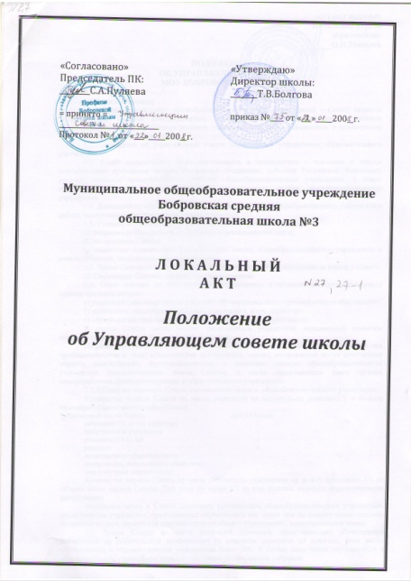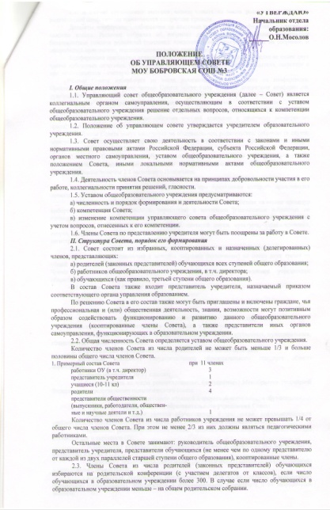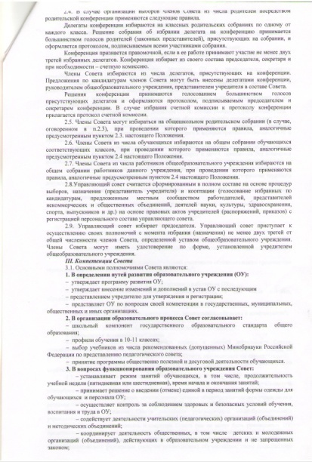

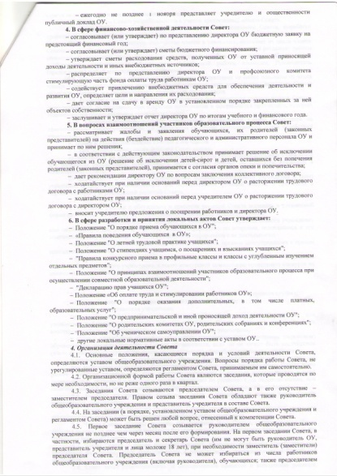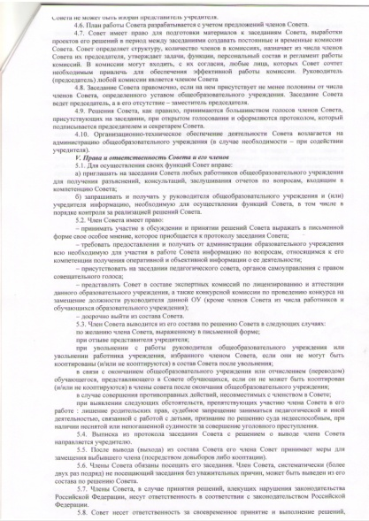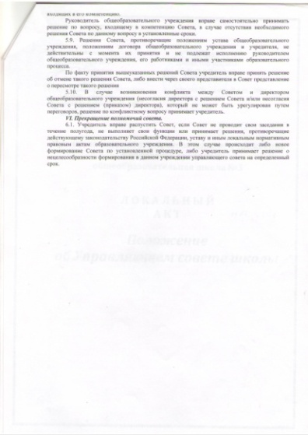

Приложение 6

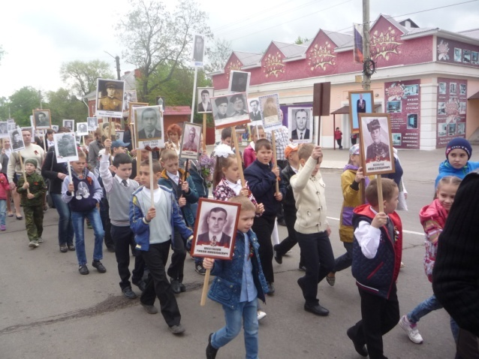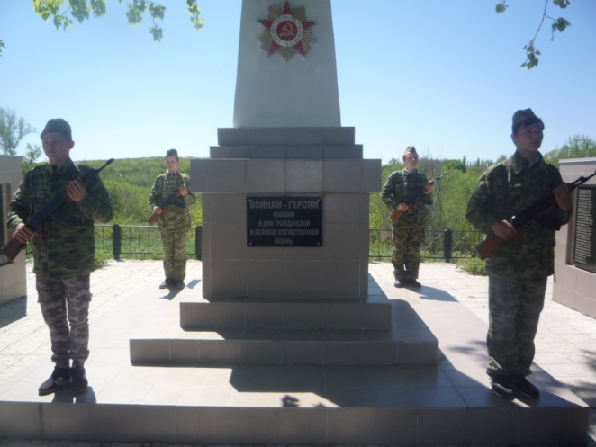

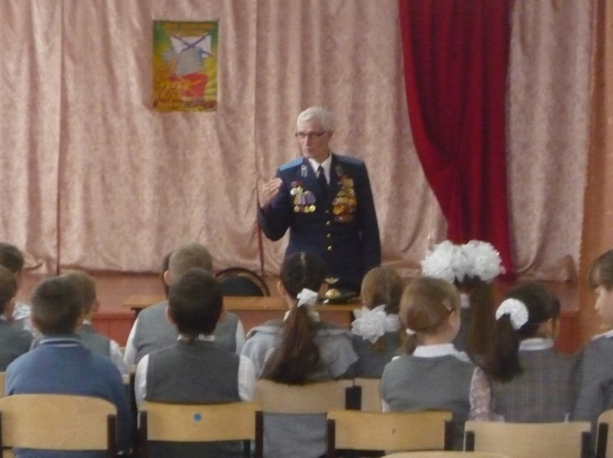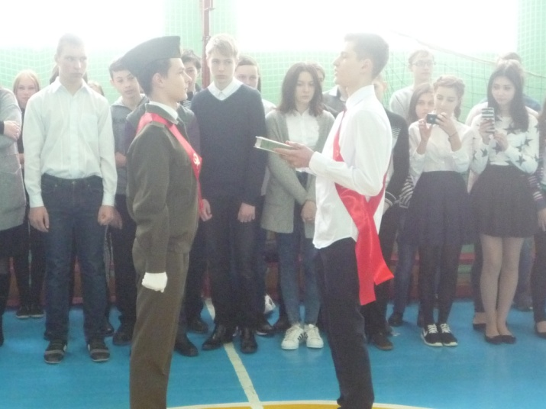

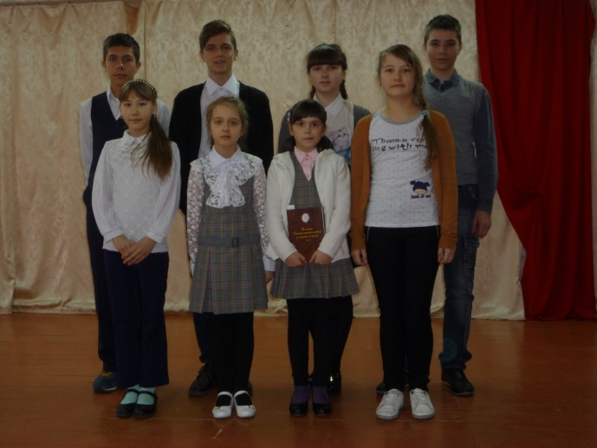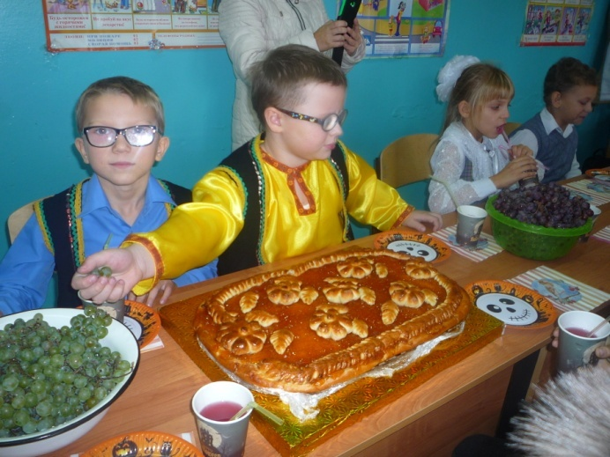
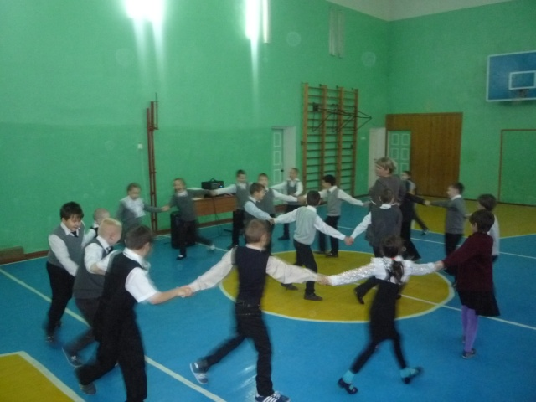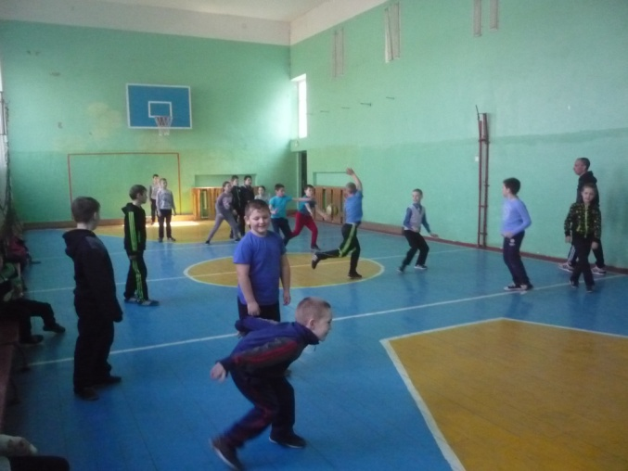

«Школьная жизнь»
Газета муниципального бюджетного
общеобразовательного учреждения
Бобровская средняя
общеобразовательная школа № 3

Май 2019, №9

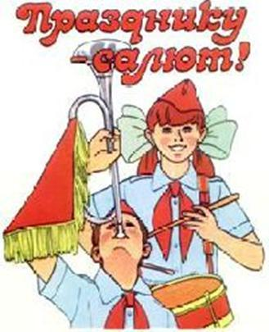

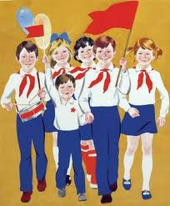

97-летию
пионерской детской организации посвящается…
19 мая 2019 года исполнилось 97 лет со дня рождения пионерской организации.
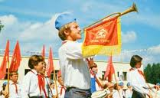
В 1922 году 2-я Всероссийская конференция комсомола приняла решение о повсеместном создании пионерских отрядов. В октябре 1922 года 5-й Всероссийский съезд РКСМ постановил объединить все пионерские отряды, организованные в разных городах России, в детскую организацию «Юные пионеры имени Спартака».
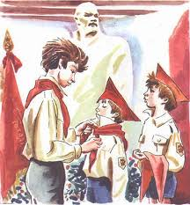
21 января 1924 года решением ЦК комсомола пионерской организации было присвоено имя В.И.Ленина. Этот день памятен и дорог не только многим вожатым, наставникам детского движения и по сей день работающим в детских организациях, но и людям старшего поколения, детство которых было пионерским.

Приложение №7

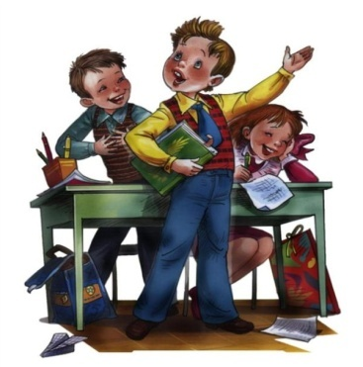
В пионерскую организацию принимались школьники в возрасте от 9 до 14 лет. Приём производился индивидуально, открытым голосованием на сборе пионерского отряда или дружины. Вступивший в пионерскую организацию, на пионерской линейке давал торжественное обещание пионера Советского Союза: «Обещание 1922 года: Честным словом обещаю, что буду верен рабочему классу, буду ежедневно помогать своим трудовым собратьям, знаю законы пионеров и буду им повиноваться. Обещание 1924 года: Я, юный пионер СССР, перед лицом своих товарищей торжественно обещаю, что буду твёрдо стоять за дело рабочего класса в его борьбе за освобождение рабочих и крестьян всего мира. Буду честно и неуклонно выполнять заветы Ильича, законы и обычаи юных пионеров». Коммунист, комсомолец или старший пионер вручал ему красный пионерский галстук и пионерский значок. Как правило, в пионеры принимали в торжественной обстановке во время коммунистических праздников в памятных историко-революционных местах, например, 22 апреля возле памятника В. И. Ленину.

Девиз пионеров:
«Пионер,
к борьбе за дело Коммунистической партии Советского Союза будь готов!» — следует ответ: «Всегда готов!»

Пионерская форма и атрибутика
В обычные дни совпадала со школьной формой, дополнявшейся пионерской символикой — красным галстуком и пионерским значком. В торжественных случаях надевалась парадная форма.
Важнейшими пионерскими атрибутами были дружинное знамя, отрядные флажки, горн и барабан, которые сопровождали все торжественные пионерские ритуалы. В каждой пионерской дружине имелась пионерская комната, где хранились соответствующие атрибуты и проходили заседания совета дружины. В пионерской комнате, как правило, оформлялась ритуальная стойка с пионерскими атрибутами, ленинский уголок и уголок интернациональной дружбы. В школе и в классах пионерами выпускались и вывешивались рукописного оформления дружинные и отрядные стенгазеты.

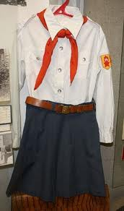
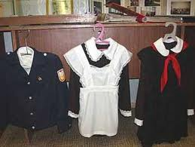

Чем занимались пионеры
Дети жили заботами своей страны. Они не ждали готовых предписаний и указаний - что делать, чем заниматься. Они знали, что их назвали пионерами, а это люди, которые не боятся трудностей, первыми прокладывают путь и их задача - помогать взрослым идти к светлому новому обществу. В те годы дорожили званием пионера и не быть принятым в организацию, считалось позором и личной трагедией.

Пионерские отряды делали свое дело. Они воспитывали, дисциплинировали и в то же время, в них было интересно. Дети видели цель учиться, чтобы приблизить светлое будущее. Только единицы оставались вне организации.
С наступлением Великой Отечественной войны, пионеры стремились во всем помогать взрослым в борьбе с врагом, как в тылу, так и на фронте, в партизанских отрядах и в подполье. Пионеры становились разведчиками, партизанами, юнгами на военных кораблях, помогали укрывать раненых. За боевые заслуги десятки тысяч пионеров награждены орденами и медалями, четверо посмертно удостоены звания Героя Советского Союза — Лёня Голиков, Зина Портнова, Марат Казей и Валя Котик. Впоследствии погибшие пионеры были внесены в официальный список пионеров-героев.
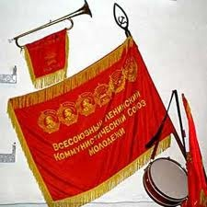
После окончания Великой отечественной войны пионеры занимались: в городе - сбором макулатуры и металлолома, посадкой зелёных насаждений, в сельских районах - выращиванием мелких домашних животных (кроликов, птиц).
С 1955 года имена лучших пионеров стали заноситься в книгу почёта Всесоюзной пионерской организации имени В. И. Ленина. В 1990 году на Х всесоюзном слёте в Артеке Всесоюзная пионерская организация имени Ленина была преобразована в международный Союз пионерских организаций - Федерацию детских организаций.

История пионерской организации МБОУ БСОШ №3
Наша школа тоже не осталась в стороне от пионерского движения, хотя его организация имела свои особенности.
Азовская начальная школа была построена в 1930 году. И уже через 4 года

в ней был создан первый пионерский отряд.
Одной из первых пионерок того отряда была Шаталова Екатерина Ильинична. По её воспоминаниям у первых пионеров была своя форма – белая кофта, темная юбка и красные галстуки с зажимами.
Принимали в пионерскую организацию торжественно, приурочивая это событие, как правило, к 22 апреля – дню рождения вождя пролетариата В. И. Ленина. И хотя это время было трудное, и люди жили скудно, без особого материального достатка, в семьях все равно находили средства для покупки пионерской формы, и ребята гордились своими пионерскими галстуками, нося их не только в школе, но и выходя на улицу по своим делам.
Быть пионером считалось очень почетным, и принимали в ряды организации только самых достойных.
Кстати, впоследствии сама Екатерина Ильинична вернулась работать учителем начальных классов в родную школу, и сама уже воспитывала в детях любовь к пионерской организации.
Пионеры тогда были впереди во всех начинаниях – были лучшими на весенних субботниках, разбивали питомники, помогали старикам, собирали макулатуру и металлолом, шефствовали над младшими школьниками. Известны так же другие имена первых пионеров Азовской начальной школы: Пономарева Анна, Бздюкин Владимир, Губарев Николай, Степанов Николай, Михайлова Александра.
Фото из архива школьного музея

По-разному сложилась потом их судьба.
О некоторых из них стало известно, благодаря работе поисковых пионерских отрядов нашей школы ещё в семидесятые годы двадцатого века.
Стало известно, что после войны Пономарева Анна работала закройщицей где-то в Московской области, Бздюкин Владимир – стал офицером, Губарев Николай в 60-х гг. работал товароведом в Чукановском сельпо, а вот Михайлова Александра Константиновна работала библиотекарем в родной школе.
Приняли так же бывшие пионеры нашей школы участие и в Великой Отечественной войне.
Степанов Николай Андреевич погиб во время военных сражений в Белоруссии. Были пионерами и два Героя Советского союза – Квасов Иван Иванович и Артемьев Иван Фомич, оба входили в тот самый первый пионерский отряд.
Был среди первых пионеров и Черемухин Иван Петрович, после победы он работал в Хабаровске инженером на химическом заводе.
Особо примечательна судьба Михаила Ивановича Касаткина - одноклассника Героя Советского союза Квасова И.И.
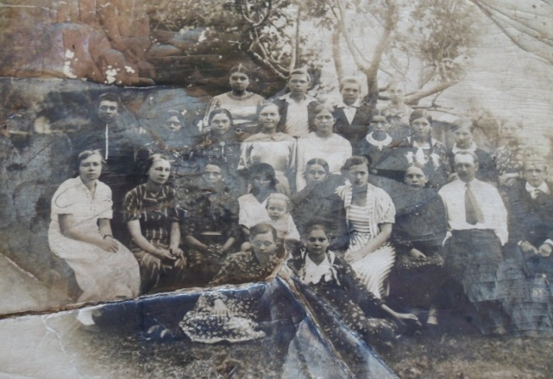
Его отец был, так называемым «кулаком», и юный Михаил, подогретый большевистской пропагандой, славящей подвиг некоего «кулацкого сына» Павлика Морозова, так же отказался от своего отца, и вступил в первый пионерский отряд. Вскоре местный «Павлик Морозов» был избран за свою принципиальность командиром пионерского отряда. Трудно судить по сегодняшним меркам людей тех далеких времен, у них были свои принципы, свои ценности, и сейчас нам непонятна логика подобного чудовищного поступка, но в те далекие и непростые времена многие отказывались от своих родителей, в том числе и маршал Василевский.
Сейчас Михаил Иванович довольно известный в Воронежской области писатель и поэт. Его книга «Голгофа» одно из его наиболее читаемых

произведений. Он часто, пока позволяло здоровье, бывал в нашей школе,
рассказывал о своей жизни, делился воспоминаниями о прожитом.
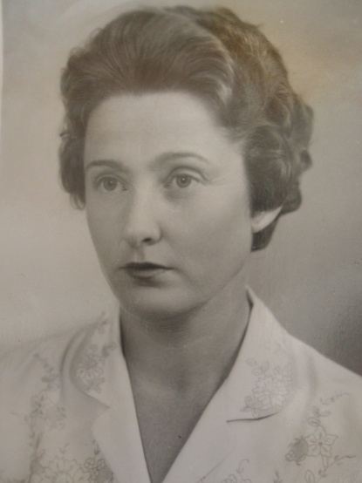
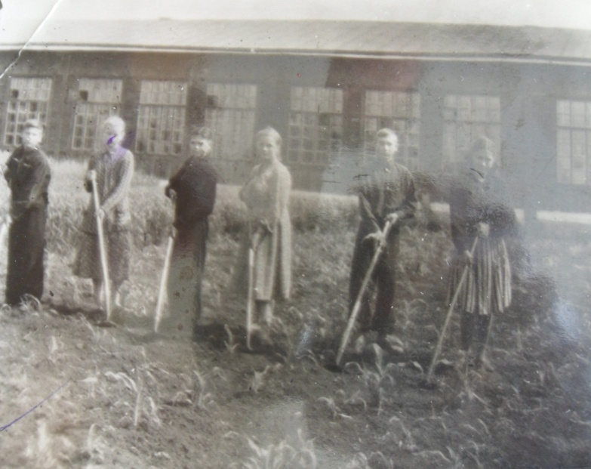
Первой пионервожатой в Азовской школе стала Пономарева Антонина Дмитриевна. В свое время она сама была выпускницей начальной школы, и потом вернулась работать в родной коллектив. Когда началась война, Антонина Дмитриевна ушла на фронт.
Свой боевой путь она прошла от Воронежа до Венгрии.
После войны она стала учителем начальных классов в городе Харькове.

На фото первая пионерская вожатая нашей школы Антонина Дмитриевна Пономарева

В 1968 году Антонина Дмитриевна приезжала в Бобров, и встречалась с учениками нашей школы, поделившись своими воспоминаниями о далеких 30-х гг.
А вот Авдеев Василий Тихонович вступил в пионерскую организацию раньше всех, когда школа ещё строилась. Он организовал других пионеров помогать в строительстве здания. Дети вместе со взрослыми подвозили строительный материал, носили воду, замешивали глину. В 50-60-х гг. он работал учителем биологии в родной школе, и во многом благодаря его усилиям в 1956 году возле школы был заложен питомник плодовых деревьев, в его работе так же принимала участие вся пионерская организация.
Как жили пионеры той поры? Ходили в походы, помогали местным колхозам в прополке и сборе урожая. Все делали весело, с огоньком, не боясь трудностей и усталости. Тогда в таком темпе жила вся страна.

На фото пионеры на разбивке плодового
питомника на территории школы

Пионерская организация боролась на присвоение школе имени Ивана Квасова, и добилась своего достижениями в учебе и труде.
Пионерские сборы той поры были красочными. Яркие галстуки, синие или черные юбки и брюки, белые рубашки – обязательный атрибут пионерской формы той поры.
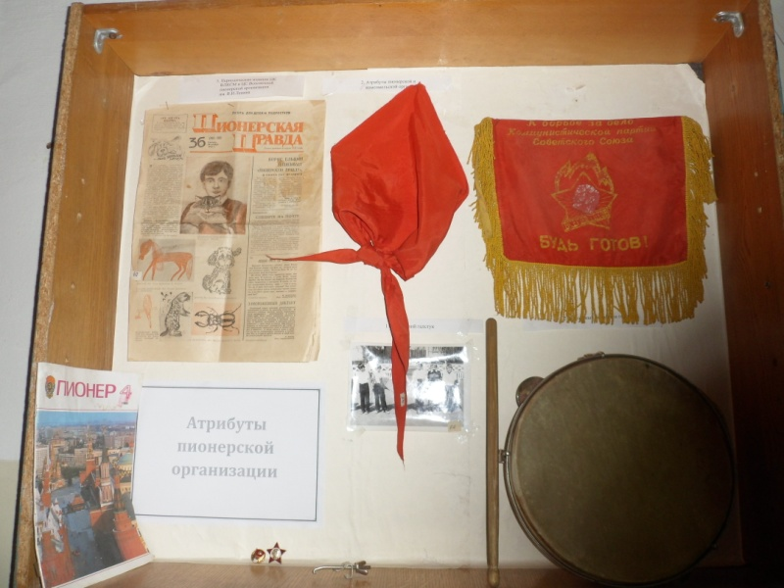
На фото атрибуты пионерской организации Бобровской средней школы №3
На сбор пионеров созывали звуки пионерского горна. Затем вносилось знамя школы и пионерского отряда и пионеры со вздернутыми в салюте руками рапортовали перед ним о своих

достижениях, получали грамоты за хорошую учебу и спортивные победы.
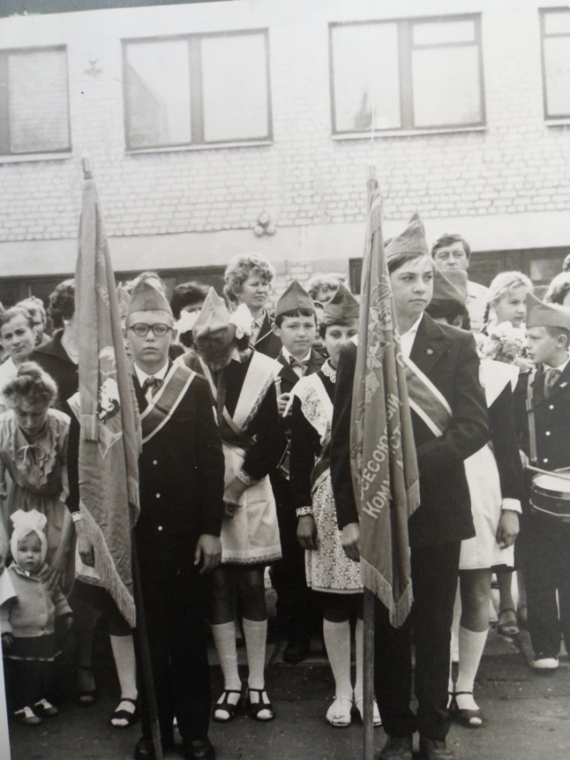
В школьном музее остались фотографии той поры – юные мальчишки и девчонки счастливо улыбаются в объектив фотокамеры. Их детство было по настоящему счастливым!

На фото пионерские сборы БСШ №3
Пионерская организация сегодня…
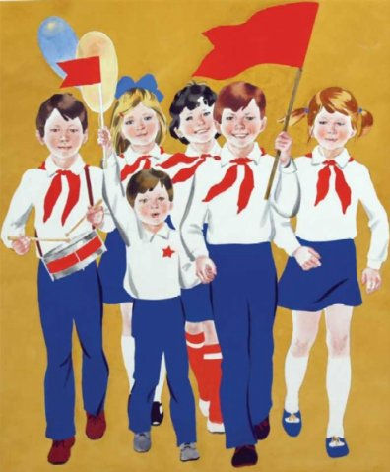
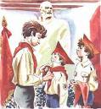
Всесоюзная пионерская организация была распущена в начале 1990-х годов. Однако почти сразу же после роспуска в стране начались попытки возрождения пионерии. В настоящее время пионерские организации существуют во многих регионах России, и их численность составляет от нескольких десятков до десятков тысяч человек.
Сегодня в нашей школе так же есть детская организация – «ООН – организация объединившихся надежд».
Школьная Организация Объединившихся Надежд (ООН) – добровольная, общественная, самоуправляемая организация детей, подростков и взрослых, созданная на базе нашей школы с целью служения идеалам гуманного и демократического общества 23 ноября 1995г.

ООН осуществляет свою деятельность на основе данного Устава и в соответствии с Законом «Об образовании», Международной конвенцией о правах ребенка, региональной концепцией воспитания школьников
Девиз ООН «Тебе, Россия, наш труд, наша верность и любовь!»
Едиными символами школьной ООН являются трехконечный зеленый галстук, символизирующий связь трех ступеней организации, борющихся за внутреннюю чистоту личности и её связь с окружающим миром.
Членами школьной организации может стать любой учащийся от 7 до 18 лет, признающий Устав, выполняющий правила и Законы организации.
ООН принимает активное участие в общественной жизни не только школы, но и города, района и области. Мы стремимся быть в курсе всех событий и дел, которые происходят в нашей стране, поэтому не остались в стороне и от такого знаменательного события, как 90-летие нашей пионерской организации.
Мы, так же как и пионеры когда-то, стремимся вместе делать общее дело, участвовать в общественной жизни не только родной школы, но и района, области, да и всей страны. Мы считаем пионеров своими предшественниками, на которых нужно равняться и чей опыт общения необходимо использовать и в современном мире.

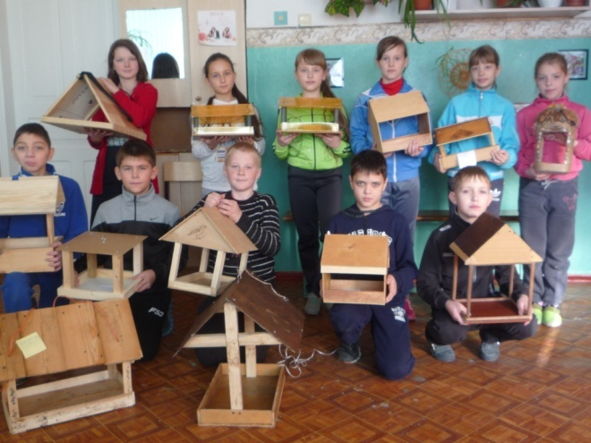Участие в акции «Каждой птичке кормушка»
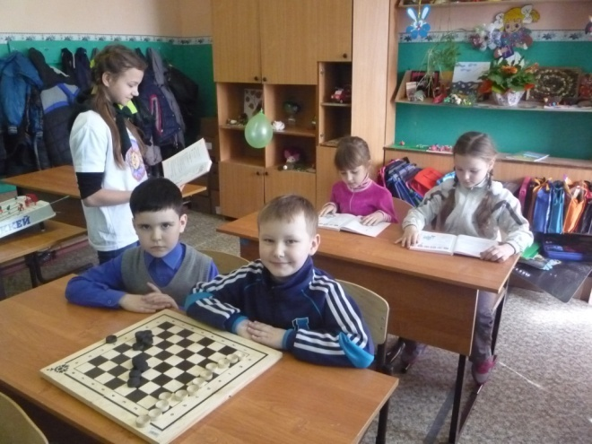
Проведение классного часа
с младшими школьниками

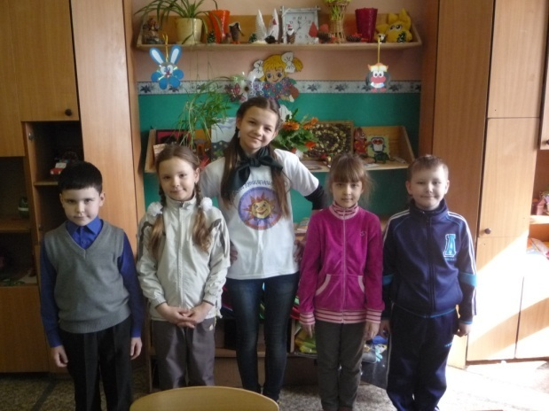

Проведение подвижных и развивающих игр
с учащимися начальной школы
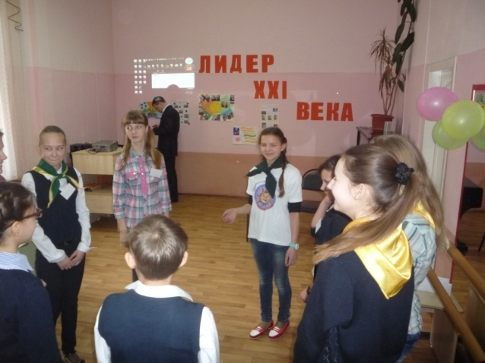
Участие в школе актива «Я – лидер!»

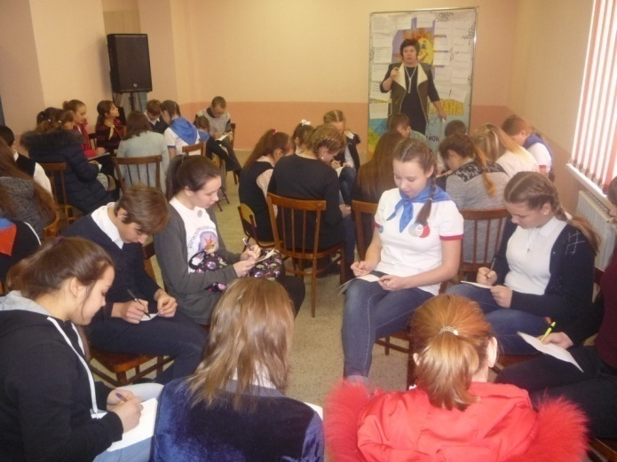
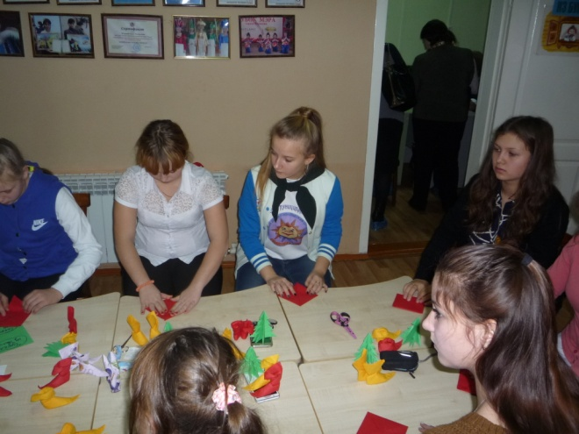

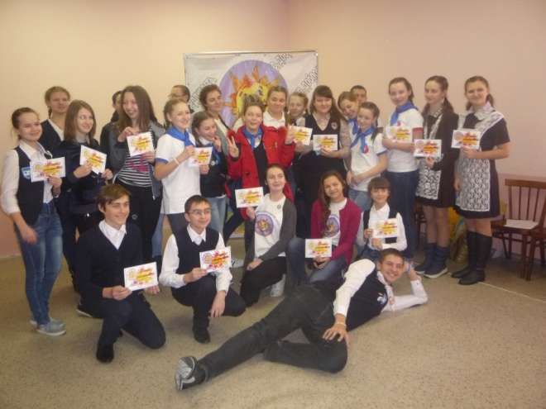
Участие в школе актива «Я – лидер!»
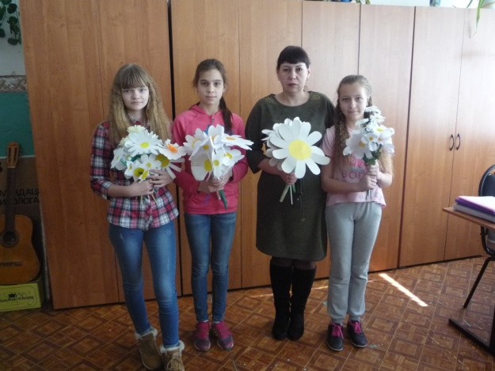Участие в районной акции
«Белая ромашка»
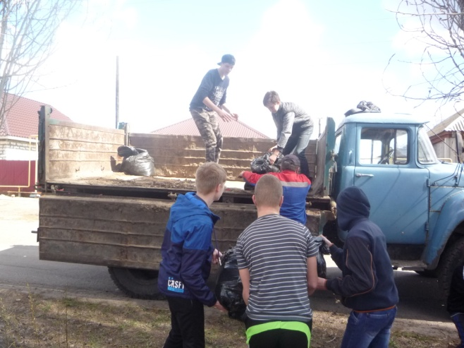

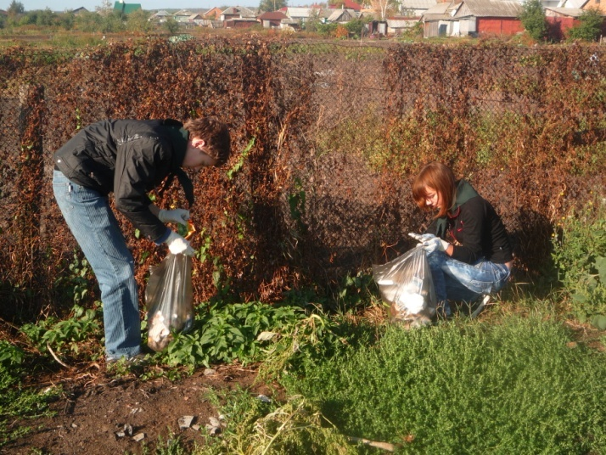
Участие в экологическом рейде
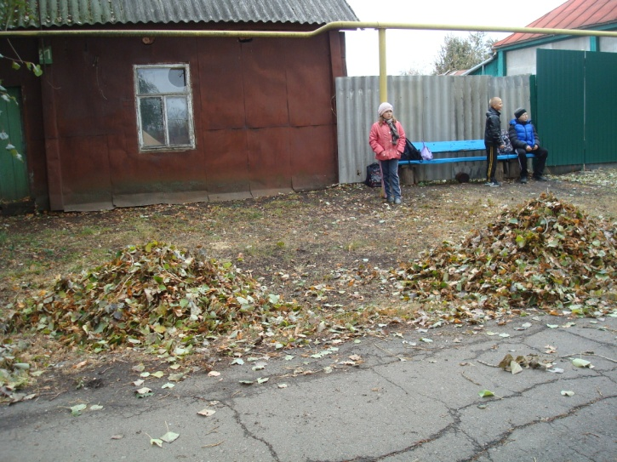

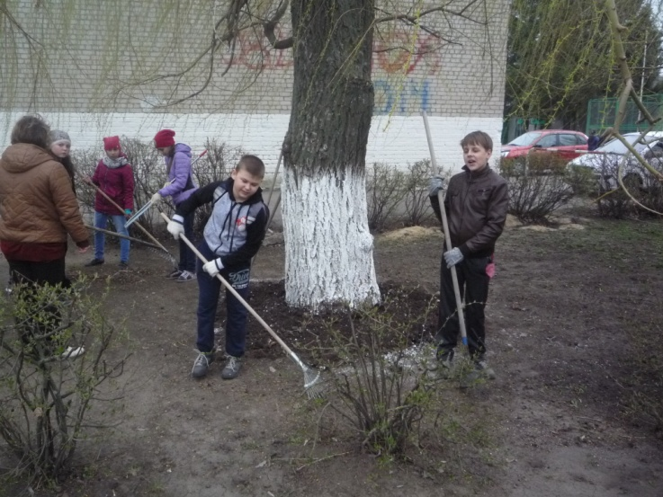

Итак, 19 мая 2019 года пионерской организации исполнилось 97 лет. Этот праздник объединяет не одно поколение россиян, граждан разных стран, людей родом из детства, мира фантазии, творчества, радости. И мы, учащиеся Бобровской школы №3 присоединяемся к поздравлениям бывших пионеров страны. Впрочем, бывших пионеров не бывает….

Над выпуском работали: детская организация
МБОУ Бобровская СОШ №3 «Организация Объединившихся Надежд», Совет старшеклассников.
Фото и материалы выполнены
из архива школьного музея.

Приложение 8
Результаты школьных олимпиад

Предмет | Общее количество участников  школьного этапа | Количество участников школьного этапа  по классам
 |  | 3-4  класс | 5-6  класс | 7-8  класс | 9  класс | 10  класс
Английский язык | 69 | - | 20 | 27 | 15 | 7
Астрономия | 3 | - | - | - | - | 3
Биология | 74 | - | 18 | 30 | 16 | 10
География | 59 | - | 11 | 28 | 15 | 5
Информатика | 31 | - | 7 | 10 | 10 | 4
Искусство (МХК) | 7 | - | - | - | - | 7
История | 66 | - | 19 | 29 | 14 | 4
Литература | 76 | - | 20 | 28 | 20 | 8
Математика | 76 | 10 | 19 | 25 | 15 | 7
Обществознание | 68 | - | 11 | 27 | 20 | 10
ОБЖ | 72 | - | 20 | 27 | 15 | 10
Право | 14 | - | - | - | 9 | 5
Русский язык | 84 | 9 | 21 | 25 | 19 | 10
Технология | 31 | - | 8 | 10 | 6 | 7
Физика | 30 | - | - | 15 | 10 | 5
Физическая культура | 68 | - | 19 | 27 | 14 | 8
Химия | 23 | - | - | 9 | 10 | 4
Экология | 72 | - | 18 | 30 | 16 | 8
Экономика | 7 | - | - | - | - | 7
ВСЕГО | 930 | 53 | 211 | 347 | 224 | 129

Приложение 9
Участие в спартакиаде школьников

Вид спорта | Призовые места
Кросс | IV
Футбол | III
Волейбол | II
Шахматы | III
Гандбол | I
Плавание | III
Лапта | I
Лыжи | III
Настольный теннис | I

Приложение 10

НАЧАЛЬНОЕ ОБЩЕЕ ОБРАЗОВАНИЕ

1 класс

Предметные области |  | Учебные предметы | Количество  часов в неделю  по четвертям |  |  | Количество часов в  год по четвертям |  |  | Всего
 |  |  | I | II | III-  IV | I | II | III-IV
Обязательная часть

Русский язык и  литературное чтение | Русский язык |  | 5 | 5 | 5 | 45 | 35 | 75 | 161
 | Литературное чтение |  | 3 | 4 | 4 | 27 | 28 | 68 | 119
Иностранные языки | Иностранный язык  (английский) |  | 0 | 0 | 0 | 0 | 0 | 0 | 0
Математика и информатика | Математика |  | 4 | 4 | 4 | 36 | 28 | 68 | 128
Обществознание и  естествознание (Окружающий  мир) | Окружающий мир |  | 0 | 2 | 2 | 0 | 14 | 18 | 32
Основы религиозных культур  и светской этики | Основы религиозных  культур и светской  этики |  | 0 | 0 | 0 | 0 | 0 | 0 | 0
Искусство | Музыка |  | 0,5 | 1 | 1 | 4,5 | 7 | 17 | 28,5
 | Изобразительное  искусство |  | 0,5 | 1 | 1 | 4,5 | 7 | 17 | 27,5
Технология | Технология |  | 1 | 1 | 1 | 9 | 7 | 17 | 32
Физическая культура | Физическая культура |  | 1 | 3 | 3 | 9 | 21 | 51 | 80
Итого |  |  | 15 | 21 | 21 | 135 | 147 | 326 | 608
Часть, формируемая участниками образовательных отношений

Мета предметный модуль «Введение в школьную  жизнь» |  |  |  |  |  |  |  | 15 | 15
ОБЖ |  |  |  |  |  |  |  | 16 | 16
Итого |  |  |  |  |  |  |  | 31 | 31
Максимально допустимая недельная нагрузка |  |  | 15 | 21 | 21 | 135 | 147 | 357 | 639

2 - 4 классы

Предметные области | Учебные  предметы | Классы, количество  часов в неделю |  |  | Классы, количество  часов в год |  |  |  | Всегоооо
 |  | 2 | 3 | 4 | 2 |  | 3 | 4
Обязательная часть

Русский язык и  литературное чтение | Русский язык | 5 | 5 | 5 |  | 132 | 132 | 132 | 396
 | Литературное  чтение | 4 | 4 | 3 |  | 105 | 105 | 70 | 280
Иностранные языки | Иностранный язык (английский) | 2 | 2 | 2 |  | 70 | 70 | 70 | 210
Математика и  информатика | Математика | 4 | 4 | 4 |  | 105 | 105 | 105 | 315
Обществознание и  естествознание  (Окружающий мир) | Окружающий мир | 1,5 | 1,5 | 1,5 |  | 36,5 | 36,5 | 36,5 | 109,5
Основы религиозных  культур и светской этики | Основы  религиозных  культур и  светской этики | 0 | 0 | 1 |  | 0 | 0 | 35 | 35
Искусство | Музыка | 1 | 1 | 1 |  | 35 | 35 | 35 | 105
 | Изобразительное  искусство | 1 | 1 | 1 |  | 35 | 35 | 35 | 105
Технология | Технология | 1 | 1 | 1 |  | 27 | 27 | 27 | 81
Физическая культура | Физическая  культура | 3 | 3 | 3 |  | 105 | 105 | 105 | 315
Итого часов, отведенных на обязательную  часть |  | 22,5 | 22,5 | 22,5 |  | 650,5 | 650,5 | 650,5 | 1951,5
Часть, формируемая участниками образовательных отношений

«Учимся писать изложения» |  |  |  |  |  | 43 | 43 | 43 | 129
Метапредметный модуль «Математика –  конструирование» |  |  |  |  |  | 35 | 35 | 35 | 105
«Юный книголюб» |  |  |  |  |  | 35 | 35 | 35 | 105
Метапредметный модуль «Моя малая родина» |  |  |  |  |  | 16 | 16 | 16 | 48
«Бумагопластика» |  |  |  |  |  | 8 | 8 | 8 | 24
ОБЖ |  | 0,5 | 0,5 | 0,5 |  | 17,5 | 17,5 | 17,5 | 52,5
Итого |  | 0,5 | 0,5 | 0,5 |  | 154,5 | 154,5 | 154,5 | 463,5
Максимально допустимая недельная  нагрузка |  | 23 | 23 | 23 |  | 805 | 805 | 805 | 2415

ОСНОВНОЕ ОБЩЕЕ ОБРАЗОВАНИЕ

5 – 8 классы (ФГОС)

Предметные области | Учебные предметы | Классы, количество  часов в неделю |  |  |  | Классы, количество  часов в год |  |  |  | Всего
 |  | 5 | 6 | 7 | 8 | 5 | 6 | 7 | 8
Обязательная часть
Русский язык и  литература | Русский язык | 5 | 5 | 3 | 3 | 175 | 175 | 105 | 105 | 560
 | Литература | 3 | 3 | 2 | 3 | 105 | 105 | 70 | 105 | 385
Родной язык и родная литература | Родной язык | Достижение планируемых результатов освоения данной предметной  области обеспечивается за счет учебных часов, включенных в предметную область «Русский язык и литература»
 | Родная литература
Иностранные языки | Иностранный язык | 3 | 3 | 3 | 3 | 105 | 105 | 105 | 105 | 420
 | Второй иностранный  язык | 0 | 0 | 0 | 0 | 0 | 0 | 0 | 0 | 0
Математика и  информатика | Математика | 5 | 5 | 0 | 0 | 175 | 175 | 0 | 0 | 350
 | Алгебра | 0 | 0 | 3 | 3 | 0 | 0 | 105 | 105 | 210
 | Геометрия | 0 | 0 | 2 | 2 | 0 | 0 | 70 | 70 | 140
 | Информатика | 0 | 0 | 1 | 1 | 0 | 0 | 35 | 35 | 70
Общественно –  научные предметы | Всеобщая история | 2 | 1 | 1 | 1 | 70 | 35 | 35 | 35 | 175
 | История России | 0 | 1 | 1 | 1 | 0 | 35 | 35 | 35 | 105
 | Обществознание | 1 | 1 | 1 | 1 | 35 | 35 | 35 | 35 | 140
 | География | 1 | 1 | 2 | 2 | 35 | 35 | 70 | 70 | 210
Основы духовно –  нравственной культуры  народов России | Основы духовно –  нравственной  культуры народов  России | 0,5 | 0 | 0 | 0 | 17,5 | 0 | 0 | 0 | 17,5
Естественно –  научные предметы | Физика | 0 | 0 | 2 | 2 | 0 | 0 | 70 | 70 | 140
 | Химия | 0 | 0 | 0 | 2 | 0 | 0 | 0 | 70 | 70
 | Биология | 1 | 1 | 2 | 2 | 35 | 35 | 70 | 70 | 210
Искусство | Музыка | 0,5 | 0,5 | 0,5 | 0 | 17,5 | 17,5 | 17,5 | 0 | 52,5
 | Изобразительное  искусство | 0,5 | 0,5 | 0,5 | 0 | 17,5 | 17,5 | 17,5 | 0 | 52,5
Технология | Технология | 1 | 1 | 1 | 1 | 35 | 35 | 35 | 35 | 140
Физическая культура  и основы  безопасности  жизнедеятельности | ОБЖ | 1 | 1 | 1 | 1 | 35 | 35 | 35 | 35 | 140
 | Физическая культура | 2 | 2 | 2 | 2 | 70 | 70 | 70 | 70 | 280
Итого часов обязательной части |  | 26,5 | 26 | 28 | 30 | 927,5 | 910 | 980 | 1050 | 3867,5
Часть, формируемая участниками образовательных отношений
Учебный курс «Трудные вопросы  орфографии» |  | 0,5 | 0,5 | 0,5 |  | 17,5 | 17,5 | 17,5 |  | 52,5
Учебный курс «Лексическое богатство  русского языка» |  |  |  | 0,5 |  |  |  | 17,5 |  | 17,5
Учебный курс «Основы финансовой грамотности» |  | 0,5 | 0,5 | 0,5 | 0,5 | 17,5 | 17,5 | 17,5 | 17,5 | 70
Учебный курс «Историческая личность» |  |  |  | 0,5 |  |  |  | 17,5 |  | 17,5
Учебный курс «Хочу подтянуться по  математике» |  |  | 0,5 |  | 0,5 |  | 17,5 |  | 17,5 | 35
Учебный курс «Ткачество» |  |  | 0,5 |  |  |  | 17,5 |  |  | 17,5
Учебный курс «Пропедевтика физики» |  |  | 0,5 |  |  |  | 17,5 | 17,5 | 17,5 | 52,5
Учебный курс «Физический калейдоскоп» |  |  |  | 0,5
Учебный курс «Лаборатория волшебных экспериментов» |  |  |  |  | 0,5
Учебный курс «Театральный сундучок» |  |  |  | 0,5 |  |  |  | 17,5 |  | 17,5
Учебный курс «Занимательная археология» |  | 0,25 |  |  |  | 8,75 |  |  |  | 8,75
Учебный курс «История оружия» |  | 0,25 |  |  |  | 8,75 |  |  |  | 8,75
Учебный курс «История рыцарства» |  |  | 0,25 |  |  |  | 8,75 |  |  | 8,75
Учебный курс «Моя родословная» |  |  | 0,25 |  |  |  | 8,75 |  |  | 8,75
Учебный курс «Краеведение» |  |  |  |  | 0,5
Учебный курс «Подвижные игры» |  | 1 | 1 | 1 | 1 | 35 | 35 | 35 | 35 | 140
Итого часов части, формируемой участниками образовательных отношений |  | 2,5 | 4 | 4 | 3 | 87,5 | 140 | 140 | 105 | 472,5
Всего часов по учебному плану |  | 29 | 30 | 32 | 33 | 1015 | 1050 | 1120 | 1155 | 4340
Максимально допустимая нагрузка |  | 29 | 30 | 32 | 33 | 1015 | 1050 | 1120 | 1155 | 4340

9 классы (ФГТ)

Учебные предметы | Количество часов  в неделю |  | Классы, количество часов в год | Всего
 | 9а |  | 9а
Федеральный компонент
Русский язык | 2 |  | 68 | 68
Литература | 3 |  | 102 | 102
Иностранный язык | 3 |  | 102 | 102
Математика | 5 |  | 170 | 170
Информатика и ИКТ | 2 |  | 68 | 68
История | 2 |  | 68 | 68
Обществознание (включая экономику  и право) | 1 |  | 34 | 34
География | 2 |  | 68 | 68
Физика | 2 |  | 68 | 68
Химия | 2 |  | 68 | 68
Биология | 2 |  | 68 | 68
Искусство (музыка и ИЗО)  Искусство (Музыка) | 1 |  | 34 | 34
Технология | - |  | - | -
Физическая культура | 3 |  | 102 | 102
Основы безопасности  жизнедеятельности | - |  | - | -
Итого | 30 |  | 1020 | 1020
Региональный компонент
Краеведение | 1 |  | 34 | 34
Итого | 1 |  | 34 | 34
Компонент образовательного учреждения
Учебные предметы
Основы безопасности жизнедеятельности | 0,5 |  | 17 | 17
Учебные курсы
Практическое право | 0,5 |  | 17 | 17
Алгебра модуля «Текстовые задачи» | 0,5 |  | 17 | 17
В мире тепла и холода | 0,25 |  | 8,75 | 8,75
Страны мира | 0,25 |  | 8,75 | 8,75
Итого | 2 |  | 68 | 68
Предельно допустимая учебная  нагрузка (требования СанПин) | 33 |  | 1122 | 1122

Индивидуальный учебный план среднего общего образования
(на углубленном уровне реализуются предметы: физика)
(10-11 класс) на 2018/2020 учебный год

Образовательная область | Предмет | Базовый уровень |  | Углуб  ленный уровень |  | ФГБОУ ВПО «ВГАУ им Петра I» |  | МБОУ Шишов  ская СОШ |  | Итого часов
1.Учебные предметы
1.1. Обязательные учебные предметы
Русский язык и литература | Русский язык | 2/68 |  |  |  |  |  |  |  | 68
 | Литература | 6/204 |  |  |  |  |  |  |  | 204
Иностранные языки | Иностранный язык | 6/204 |  |  |  |  |  |  |  | 204
Общественные науки | История | 4/136 |  |  |  |  |  |  |  | 136
 | Россия в мире
Математика и информатика | Математика: алгебра и начала математического анализа, геометрия | 10/340 |  |  |  |  |  |  |  | 340
Физическая культура, экология, основы безопасности жизнедеятельности | Физическая культура | 4/136 |  |  |  |  |  |  |  | 136
 | Основы безопасности жизнедеятельности | 2/68 |  |  |  |  |  |  |  | 68
Естественные науки | Астрономия | 1/34 |  |  |  |  |  |  |  | 34
1.2. Учебные предметы по выбору из обязательных предметных областей
Иностранные языки | Второй иностранный язык
Общественные науки | География | 2/68 |  |  |  |  |  |  |  | 68
 | Экономика
 | Право
 | Обществознание | 4/136 |  |  |  |  |  |  |  | 136
Математика и информатика | Информатика | 2/68 |  |  |  |  |  |  |  | 68
Естественные науки | Физика |  |  | 4/272 |  |  |  |  |  | 272
 | Химия | 2/68 |  |  |  |  |  |  |  | 68
 | Биология | 2/68 |  |  |  |  |  |  |  | 68
 | Естествознание
Физическая культура, экология, основы безопасности жизнедеятельности | Выполняем нормативы ГТО | 2/68 |  |  |  |  |  |  |  | 68
 |  |  |  |  |  |  |  |  |  | 2074
1.3. Дополнительные учебные предметы, курсы по выбору
Учебный курс «Трудности русского языка» |  |  | 10 |  | 68 |  |  |  |  |  | 68
Курсы в режиме сетевого взаимодействия |  |  | 10-11 |  |  |  | 272 |  |  |  | 272
Основы животноводства |  |  |  |  |  |  | 68 |  |  |  | 68
Пища глазами химика |  |  |  |  |  |  | 68 |  |  |  | 68
Познавательная агрономия |  |  |  |  |  |  | 36 |  |  |  | 36
Технические средства в сельском хозяйстве |  |  |  |  |  |  | 32 |  |  |  | 32
Землеведение |  |  |  |  |  |  | 32 |  |  |  | 32
Основы организации экономики |  |  |  |  |  |  | 32 |  |  |  | 32
Правила дорожного движения с основами безопасности движения |  |  |  |  | 68 |  |  |  |  |  | 68
Тракторы |  |  |  |  |  |  |  |  | 96 |  | 96
Техническое обслуживание тракторов |  |  |  |  |  |  |  |  | 19 |  | 19
Квалификационный экзамен |  |  |  |  |  |  |  |  | 4 |  | 4
Вождение |  |  |  |  |  |  |  |  | 30 |  | 30
 |  |  |  |  |  |  |  |  |  |  | 557
Итого часов |  |  |  |  |  |  |  |  |  |  | 2631

Индивидуальный учебный план среднего общего образования
(на углубленном уровне реализуются предметы: биология, химия)

(10-11 класс) на 2018/2020 учебный год
Образовательная область | Предмет | Базовый уровень |  |  | Углубленный уровень |  | ФГБОУ ВПО «ВГАУ им Петра I» |  |  | Итого часов
1.Учебные предметы
1.1. Обязательные учебные предметы
Русский язык и литература | Русский язык | 2/68 |  |  |  |  |  |  |  | 68
 | Литература | 6/204 |  |  |  |  |  |  |  | 204
Иностранные языки | Иностранный язык | 6/204 |  |  |  |  |  |  |  | 204
Общественные науки | История | 4/136 |  |  |  |  |  |  |  | 136
 | Россия в мире
Математика и информатика | Математика: алгебра и начала математического анализа, геометрия | 10/340 |  |  |  |  |  |  |  | 340
Физическая культура, экология, основы безопасности жизнедеятельности | Физическая культура | 4/136 |  |  |  |  |  |  |  | 136
 | Основы безопасности жизнедеятельности | 2/68 |  |  |  |  |  |  |  | 68
Естественные науки | Астрономия | 1/34 |  |  |  |  |  |  |  | 34
1.2. Учебные предметы по выбору из обязательных предметных областей
Иностранные языки | Второй иностранный язык
Общественные науки | География | 2/68 |  |  |  |  |  |  |  | 68
 | Экономика
 | Право
 | Обществознание | 4/136 |  |  |  |  |  |  |  | 136
Математика и информатика | Информатика | 2/68 |  |  |  |  |  |  |  | 68
Естественные науки | Физика | 2/68 |  |  |  |  |  |  |  | 68
 | Химия |  |  |  | 6/204 |  |  |  |  | 204
 | Биология |  |  |  | 6/204 |  |  |  |  | 204
 | Естествознание
Физическая культура, экология, основы безопасности жизнедеятельности | Выполняем нормативы ГТО | 2/68 |  |  |  |  |  |  |  | 68
 |  |  |  |  |  |  |  |  |  |  | 2074
1.3. Дополнительные учебные предметы, курсы по выбору
Учебный курс «Трудности русского языка» |  |  | 10 | 68 |  |  |  |  | 68
Примени математику |  |  | 10-11 | 68 |  |  |  |  | 68
Курсы в режиме сетевого взаимодействия |  |  | 10-11 |  |  | 272 |  |  | 272
Основы животноводства |  |  |  |  |  | 68 |  |  | 68
Пища глазами химика |  |  |  |  |  | 68 |  |  | 68
Познавательная агрономия |  |  |  |  |  | 36 |  |  | 36
Технические средства в сельском хозяйстве |  |  |  |  |  | 32 |  |  | 32
Землеведение |  |  |  |  |  | 32 |  |  | 32
Основы организации экономики |  |  |  |  |  | 32 |  |  | 32
Правила дорожного движения с основами безопасности движения |  |  |  | 68 |  |  |  |  | 68
Тракторы
Техническое обслуживание тракторов
Квалификационный экзамен
Вождение
 |  |  |  |  |  |  |  |  | 476
Итого часов |  |  |  |  |  |  |  |  | 2550

Индивидуальный учебный план среднего общего образования
(на углубленном уровне реализуются предметы: биология)

(10-11 класс) на 2018/2020 учебный год

Образовательная область | Предмет | Базовый уровень |  |  | Углубленный уровень |  | ФГБОУ ВПО «ВГАУ им Петра I» |  | Итого часов
1.Учебные предметы
1.1. Обязательные учебные предметы
Русский язык и литература | Русский язык | 2/68 |  |  |  |  |  |  | 68
 | Литература | 6/204 |  |  |  |  |  |  | 204
Иностранные языки | Иностранный язык | 6/204 |  |  |  |  |  |  | 204
Общественные науки | История | 4/136 |  |  |  |  |  |  | 136
 | Россия в мире
Математика и информатика | Математика: алгебра и начала математического анализа, геометрия | 10/340 |  |  |  |  |  |  | 340
Физическая культура, экология, основы безопасности жизнедеятельности | Физическая культура | 4/136 |  |  |  |  |  |  | 136
 | Основы безопасности жизнедеятельности | 2/68 |  |  |  |  |  |  | 68
Естественные науки | Астрономия | 1/34 |  |  |  |  |  |  | 34
1.2. Учебные предметы по выбору из обязательных предметных областей
Иностранные языки | Второй иностранный язык
Общественные науки | География | 2/68 |  |  |  |  |  |  | 68
 | Экономика
 | Право
 | Обществознание | 4/136 |  |  |  |  |  |  | 136
Математика и информатика | Информатика | 2/68 |  |  |  |  |  |  | 68
Естественные науки | Физика | 2/68 |  |  |  |  |  |  | 68
 | Химия | 2/68 |  |  |  |  |  |  | 68
 | Биология |  |  |  | 6/204 |  |  |  | 204
 | Естествознание
Физическая культура, экология, основы безопасности жизнедеятельности | Выполняем нормативы ГТО | 2/68 |  |  |  |  |  |  | 68
 |  |  |  |  |  |  |  |  | 1870
1.3. Дополнительные учебные предметы, курсы по выбору
Учебный курс «Трудности русского языка» |  |  | 10 | 68 |  |  |  | 68
Примени математику |  |  | 10-11 | 68 |  |  |  | 68
Курсы в режиме сетевого взаимодействия |  |  | 10-11 |  |  | 272 |  | 272
Основы животноводства |  |  |  |  |  | 68 |  | 68
Пища глазами химика |  |  |  |  |  | 68 |  | 68
Познавательная агрономия |  |  |  |  |  | 36 |  | 36
Технические средства в сельском хозяйстве |  |  |  |  |  | 32 |  | 32
Землеведение |  |  |  |  |  | 32 |  | 32
Основы организации экономики |  |  |  |  |  | 32 |  | 32
Правила дорожного движения с основами безопасности движения |  |  |  | 68 |  |  |  | 68
Тракторы
Техническое обслуживание тракторов
Квалификационный экзамен
Вождение
 |  |  |  |  |  |  |  | 476
Итого часов |  |  |  |  |  |  |  | 2346

Индивидуальный учебный план среднего общего образования
(на углубленном уровне реализуются предметы: биология, физика)

(10-11 класс) на 2018/2020 учебный год

Образовательная область | Предмет | Базовый уровень |  | Углуб  ленный уровень |  | ФГБОУ ВПО «ВГАУ им Петра I» |  | Итого часов
1.Учебные предметы
1.1. Обязательные учебные предметы
Русский язык и литература | Русский язык | 2/68 |  |  |  |  |  | 68
 | Литература | 6/204 |  |  |  |  |  | 204
Иностранные языки | Иностранный язык | 6/204 |  |  |  |  |  | 204
Общественные науки | История | 4/136 |  |  |  |  |  | 136
 | Россия в мире
Математика и информатика | Математика: алгебра и начала математического анализа, геометрия | 10/340 |  |  |  |  |  | 340
Физическая культура, экология, основы безопасности жизнедеятельности | Физическая культура | 4/136 |  |  |  |  |  | 136
 | Основы безопасности жизнедеятельности | 2/68 |  |  |  |  |  | 68
Естественные науки | Астрономия | 1/34 |  |  |  |  |  | 34
1.2. Учебные предметы по выбору из обязательных предметных областей

Иностранные языки | Второй иностранный язык
Общественные науки | География | 2/68 |  |  |  |  |  | 68
 | Экономика
 | Право
 | Обществознание | 4/136 |  |  |  |  |  | 136
Математика и информатика | Информатика | 2/68 |  |  |  |  |  | 68
Естественные науки | Физика |  |  | 8/272 |  |  |  | 68
 | Химия | 2/68 |  |  |  |  |  | 68
 | Биология |  |  | 6/204 |  |  |  | 204
 | Естествознание
Физическая культура, экология, основы безопасности жизнедеятельности | Выполняем нормативы ГТО | 2/68 |  |  |  |  |  | 68
 |  |  |  |  |  |  |  | 2142
1.3. Дополнительные учебные предметы, курсы по выбору
Учебный курс «Трудности русского языка» |  |  | 10 |  | 68 |  |  | 68
Примени математику |  |  | 10-11 |  | 68 |  |  | 68
Курсы в режиме сетевого взаимодействия |  |  | 10-11 |  |  |  | 272 | 272
Основы животноводства |  |  |  |  |  |  | 68 | 68
Пища глазами химика |  |  |  |  |  |  | 68 | 68
Познавательная агрономия |  |  |  |  |  |  | 36 | 36
Технические средства в сельском хозяйстве |  |  |  |  |  |  | 32 | 32
Землеведение |  |  |  |  |  |  | 32 | 32
Основы организации экономики |  |  |  |  |  |  | 32 | 32
Правила дорожного движения с основами безопасности движения |  |  |  |  | 68 |  |  | 68
Тракторы
Техническое обслуживание тракторов
Квалификационный экзамен
Вождение
 |  |  |  |  |  |  |  | 476
Итого часов |  |  |  |  |  |  |  | 2618

СПЕЦИАЛЬНОЕ (КОРРЕКЦИОННОЕ) ОБРАЗОВАНИЕ VIII ВИДА

Общеобразовательные области | Число учебных часов в неделю
 | старшие |  |  |  |  | всего
 | V | VI | VII | VIII | IX
I
Общеобразовательные курсы
Чтение и развитие речи | 4 | 4 | 3 | 3 | 3 | 3
Письмо и развитие речи | 5 | 4 | 4 | 4 | 4 | 4
Математика | 6 | 6 | 5 | 5 | 4 | 4
Природа
Природоведение | 2
Биология |  | 2 | 2 | 2 | 2 | 2
География |  | 2 | 2 | 2 | 2 | 2
Обществознание
История Отечества |  |  | 2 | 2 | 2 | 2
Обществознание |  |  |  | 1 | 1 | 1
Искусство
Изобразительное искусство | 1 | 1 | 1 |  |  | ---
Музыка и пение | 1 | 1 | 1 | 1 |  | ---
Физкультура | 2 | 2 | 2 | 2 | 2 | 2
II
Трудовая подготовка
Профессионально - трудовое обучение | 6 | 8 | 10 | 12 | 14 | 14
Трудовая практика (в днях) | 10 | 10 | 10 | 20 | 20
III
Коррекционная подготовка
а) коррекционные курсы
Социально - бытовая  ориентировка (СБО) | 1 | 2 | 2 | 2 | 2 | 2
б) обязательные и индивидуальные и групповые коррекционные занятия | 1 | 1 | 1 |  |  | ---
Итого: обязательная нагрузка учащегося | 29 | 33 | 35 | 36 | 36 | 36
Факультативные занятия | 2 | 2 | 2 | 2 | 2 | 2
Всего: максимальная  нагрузка учащегося | 31 | 35 | 37 | 38 | 38 | 38

Приложение 11

ДОПОЛНИТЕЛЬНОЕ ОБРАЗОВАНИЕ

Список внеурочных и краткосрочных курсов

Дата | Название КСК | Классы
Сентябрь – май | Ткачество
Сентябрь – май | ЮИД | 6-7
Сентябрь – май | Будущий тракторист | 8-10
Сентябрь – май | Юнармейцы | 8-9
Сентябрь – май | Юный стрелок | 6-8
Сентябрь – май | Футбол (сетевое взаимодействие) | 5
Сентябрь-май | Танцевальная студия | 1-4, 6-8
Сентябрь – май | Юный шахматист | 6-8
Сентябрь – май | Здоровое питание | 4
Сентябрь – май | Исследователи природы (сетевое взаимодействие) | 6
Сентябрь – май | Юные биотехнологи (сетевое взаимодействие) | 5
Сентябрь – май | Маленький фермер (сетевое взаимодействие) | 3
Сентябрь – май | Здоровое питание | 1
Сентябрь – май | Умники и умницы | 1
Ноябрь-февраль | Модульное оригами | 2
Январь-февраль | Познай себя | 8
Январь-февраль | Учимся писать стихи | 5-8
Декабрь-январь | Учимся писать статьи | 5-8
Февраль-март | Учимся составлять список литературы | 5-8
Сентябрь – май | Робототехника (сетевое взаимодействие) | 4
Сентябрь-май | Обучение игре на гитаре (сетевое взаимодействие) | 6-10
Сентябрь-май | Туризм (сетевое взаимодействие) | 7-10
Октябрь-май | Станочная обработка древесины | 6
Ноябрь-январь | Бросовый материал в быту | 9б
Сентябрь-май | Школьный музей | 7
Март-апрель | Скрапбукинг. Открытка в подарок | 6-7
Ноябрь-февраль | Путешествуем по стране | 8
Октябрь, декабрь, февраль | Канзаши | 8, 9, 10

Список мастер-классов

Дата | Название мастер-класса | Классы
Сентябрь | Идущие вперед (проведение квеста) | 4-8
Декабрь | Украшение из мастики | 7-8
Март | Визажист | 8-10
Февраль | Хоровое пение | 7-8
Апрель | Логические задачи по русскому языку | 9а
Декабрь | Волшебные краски Эбру | 5-7

Список профессиональных проб

Дата | Название социальной пробы | Классы
Ноябрь | Кумисайга | 2
Ноябрь | Химия в быту | 4
Декабрь-январь | Первая медицинская помощь | 7-8
Декабрь | Работник ЗАГСа (практика в ЗАГСе) | 9
Февраль | Пишем статьи в газету (редакция газеты «Звезда») | 8
Октябрь | Вышиваем на валенках (Бобровский Дом шерсти» | 7-8
Январь | Специалист центра занятости (практика в Бобровском центре занятости) | 8-9
Март | Учимся выпекать изделия из теста (практика на Бобровском хлебозаводе» | 7
Апрель | Функции работника ФСС (практика в филиале №8 Воронежского регионального отделения Фонда социального страхования РФ) | 9-10
Апрель-май | Подготовка спектакля (практика в Областном училище культуры) | 6-8
Октябрь - май | Юный повар/Юный механик (практика в ГБПОУ ВО Бобровский аграрно-индустриальном колледже) | 9а

Приложение 12

Охват учащихся дополнительным образованием.

Приложение 13

Охват учащихся дополнительным образованием.

Приложение 14

Соотношение доли детей, имеющих отклонения в здоровье.

Приложение 15

Динамика роста заболеваемости у дошкольников.
Приложение 16

Количество детей-инвалидов, обучающихся в школе.

Приложение 17

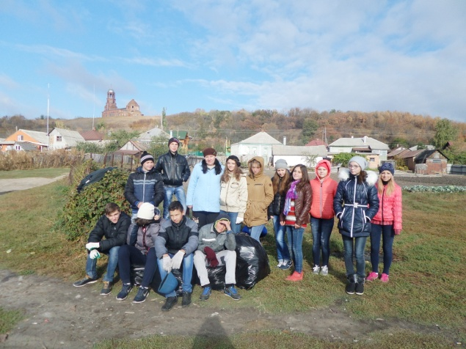
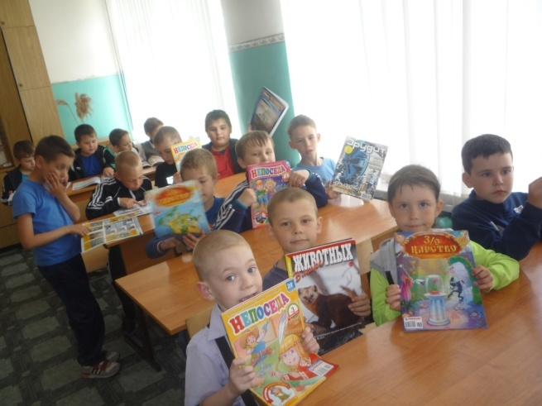

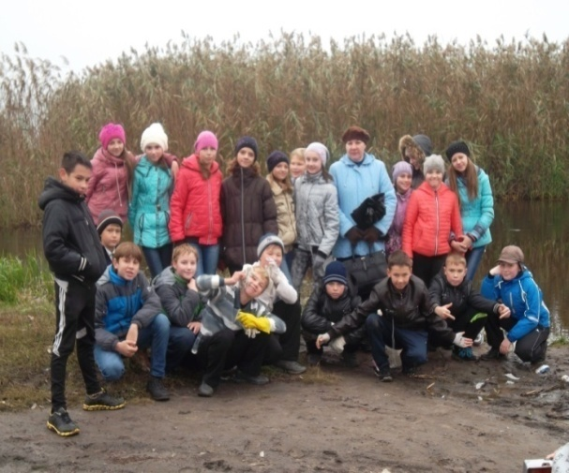

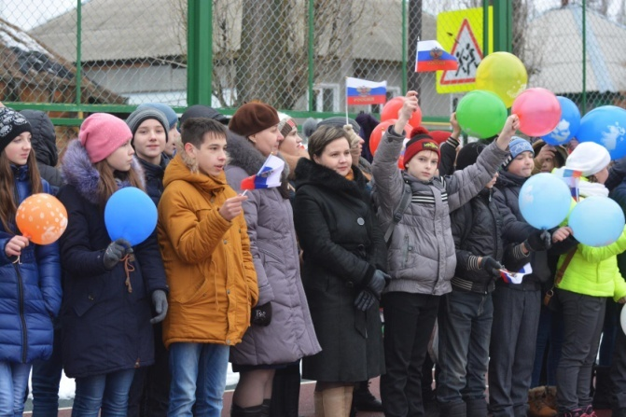

Приложение 18

Количество мест, занятых в районных олимпиадах.

Приложение 19

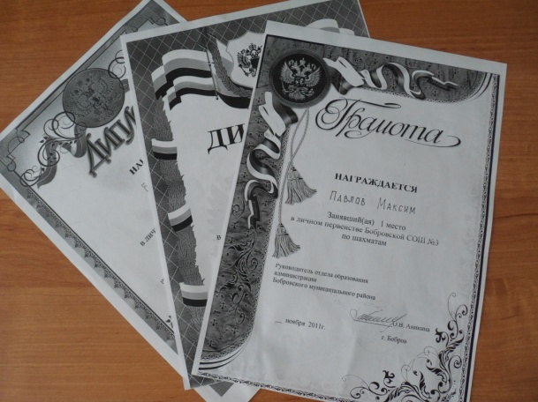
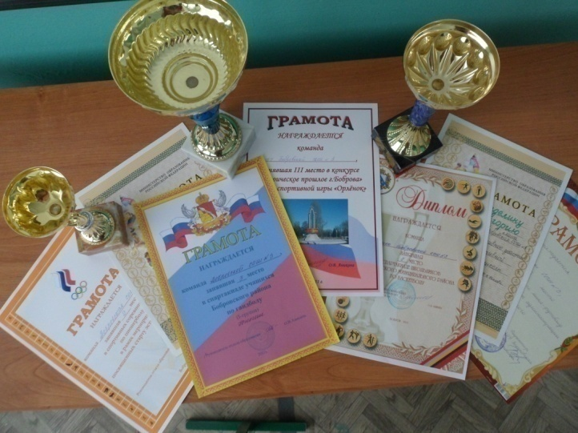

Приложение 20

Образовательный статус педагогов.

Диаграмма 5. Качественный состав педагогов по категориям.

Приложение 21

Охват курсовой подготовкой педагогических кадров.

Диаграмма 6. Стаж работы.

Диаграмма 7. Качество знаний.
Приложение 22

Уровень успеваемости.

Диаграмма 8. Количество выпускников, обучающихся на «хорошо» и «отлично».

Диаграмма 9. Результаты ОГЭ по русскому языку.

Диаграмма 10. Результаты ОГЭ по математике.

Диаграмма 11. Результаты Всероссийских проверочных работ.

Диаграмма 12. Количество призовых мест в конкурсах и соревнованиях
различных уровней.

